Tuần: 7

Tiết : 13 - 14

**CHƯƠNG IV: GÓC VÀ ĐƯỜNG THẲNG SONG SONG**

**BÀI 1: CÁC GÓC Ở VỊ TRÍ ĐẶC BIỆT(2 tiết)**

**I. MỤC TIÊU**

**1. Kiến thức, kỹ năng:**

- Nhận biết được các góc ở vị trí đặc biệt: hai góc kề bù, hai góc đối đỉnh.

- Nhận biết được hai góc đối đỉnh thì bằng nhau.

- Nhận biết hai đường thẳng vuông góc.

**2. Năng lực:**

**\* Năng lực chung:**

- Năng lực tự chủ và tự học trong tìm tòi khám phá

- Năng lực giao tiếp và hợp tác trong trình bày, thảo luận và làm việc nhóm

- Năng lực giải quyết vấn đề và sáng tạo trong thực hành, vận dụng.

**\* Năng lực riêng:**

- Tư duy và lập luận toán học, mô hình hóa toán học; sử dụng công cụ, phương tiện toán học.

- Vận dụng tính chất của góc đối đỉnh và kề bù trong việc tính toán các số đo.

**3. Phẩm chất:**

- Có ý thức học tập, ý thức tìm tòi, khám phá và sáng tạo, có ý thức làm việc nhóm.

- Chăm chỉ tích cực xây dựng bài, có trách nhiệm, chủ động chiếm lĩnh kiến thức theo sự hướng dẫn của GV.

- Hình thành tư duy logic, lập luận chặt chẽ, và linh hoạt trong quá trình suy nghĩ; biết tích hợp toán học và cuộc sống.

**II. THIẾT BỊ DẠY HỌC VÀ HỌC LIỆU:**

**1. Chuẩn bị của giáo viên**

- SGK, SGV, Tài liệu giảng dạy, giáo án PPT, chuẩn bị đồ dùng dạy học.

**2. Chuẩn bị của học sinh**

- SGK, SBT, vở ghi, giấy nháp, đồ dùng học tập (bút, thước...), ôn tập lại kiến thức cũ về góc, chuẩn bị đồ dùng học tập.

**III. TIẾN TRÌNH DẠY HỌC**

**1. Ổn định lớp: (1 phút)**

- Kiểm tra sĩ số học sinh.

- Học sinh hát tập thể.

**2. Nội dung:**

**2.1. Kiểm tra bài cũ: (1 phút)**

- Kiểm tra bộ đồ dùng học tập của học sinh.

**2.2. Các hoạt động dạy học:**

**A. Khởi động (5 phút)**

*(Trong hoạt động này chính là phần đặt vấn đề để vào bài mới)*

| **HOẠT ĐỘNG GV và HS** | **NỘI DUNG** |
| --- | --- |
| **a) Mục tiêu:**  - HS có cơ hội trải nghiệm, thảo luận về hai góc kề nhau.  - Tạo hứng thú cho HS, gợi động cơ học tập.  **b) Phương pháp:**  - Vấn đáp. | |
| **Bước 1: Chuyển giao nhiệm vụ**  - GV chiếu Slide, đặt vấn đề, dẫn dắt qua câu hỏi khởi động:  *Trên mặt đồng hồ sau, em hãy quan sát hai góc: góc tạo bởi kim giờ và kim phút; góc tạo bởi kim phút và kim giây. Hai góc có có liên hệ gì đặc biệt?*  **Bước 2: Thực hiện nhiệm vụ:**GV nêu câu hỏi, HS trả lời; lớp nhận xét.  **Bước 3: Báo cáo, thảo luận:**  - GV gọi một vài HS phát biểu ý kiến.  - Các HS khác chú ý nghe, nhận xét, bổ sung.  **Bước 4: Kết luận, nhận định:**GV đánh giá kết quả của HS, trên cơ sở đó dẫn dắt HS vào bài học mới: “Để biết câu trả lời của chúng ta đúng hay sai, các góc liên hệ đặc biệt với nhau có những tính chất gì, chúng ta sẽ tìm hiểu bài hôm nay.”.  **Bài 1: Các góc ở vị trí đặc biệt** |  |

**B. Hình thành kiến thức (38 phút)**

*(Trong hoạt động này giáo viên tổ chức các hoạt động ứng với đơn vị kiến thức trong bài để hình thành kiến thức cho học sinh, nếu hoạt động hình thành kiến thức nào vận dụng phương pháp BTNT thì ghi rõ)*

| **HOẠT ĐỘNG GV và HS** | NỘI DUNG |
| --- | --- |
| **Hoạt động 1: Hai góc kề bù** | |
| **Bước 1: Chuyển giao nhiệm vụ:**  - GV yêu cầu HS thảo luận nhóm bốn, trao đổi và thực hiện *HĐKP1* vào vở cá nhân.  (GV cho HS quan sát và nhận xét về đỉnh, cạnh, số đo góc của hai góc kề, tính tổng số đo hai góc kề bù)  - GV dẫn dắt, gợi ý sau đó mời đại diện một vài HS trả lời miệng và trình bày bảng.  - GV dẫn dắt, đặt câu hỏi, từ đó rút ra kết luận trong SGK:  *Hai góc kề nhau là hai góc có một cạnh chung và không có điểm trong chung.*  *Hai góc bù nhau là hai góc có tổng số đo bằng 180o.*  *Hai góc vừa kề nhau, vừa bù nhau gọi là***hai góc kề bù.**  - GV mời một vài HS đoc lại kết luận.  - GV yêu cầu đọc, hiểu *Ví dụ 1,* GV hướng dẫn, phân tích sau đó HS tự trình bày lại vào vở.  - GV lưu ý cho HS phần *Chú ý*:  Nếu M là điểm trong của góc xOy thì    - HS làm bài cá nhân hoàn thành Thực hành 1 thực hành tìm góc kề và góc kề bù, sau đó thảo luận cặp đôi trao đổi chéo đáp án. (GV hướng dẫn HS cách trình bày)  - HS vận dụng kiến thức hoàn thành Vận dụng 1 vào vở. (Nhận biết hai góc kề bù khi  quan sát góc tạo bởi dao cắt Oy và mặt bàn xOz).  - GV cho HS tìm thêm các ví dụ khác về hai góc kề bù trong thực tế:  “*Em hãy tìm hình ảnh hai góc kề bù trong thực tế*”  **Bước 2: Thực hiện nhiệm vụ:**  - HS theo dõi SGK, chú ý nghe, hiểu, hoàn thành bài tập vào vở theo yêu cầu.  - HĐ cặp đôi: HS trao đổi, kiểm tra chéo đáp án và sửa sai cho nhau.  - HĐ nhóm 4: HS tham gia trao đổi, thảo luận nhóm rồi tự hoàn thành vào vở cá nhân.  - GV: giảng, hướng dẫn, phân tích, trình bày, quan sát và trợ giúp HS.  **Bước 3: Báo cáo, thảo luận:**  - Đại diện HS phát biểu trình bày miệng, trình bày bảng.  - Lớp chú ý nghe, nhận xét, bổ sung.  **Bước 4: Kết luận, nhận định:**GV tổng quát, nhận xét quá trình hoạt động của các HS, cho HS nhắc lại các khái niệm về hai góc kề nhau, hai góc bù nhau và hai góc kề bù. GV nhấn mạnh, phân biệt rõ cho HS hiểu. | **1. Hai góc kề bù**  *HĐKP1:* Quan sát hình 1.    a) Hai góc  có cạnh Oy chung  Không có điểm trong chung.  b) Hai góc  So sánh   c) Có:  **Kết luận:**  *Hai góc kề nhau là hai góc có một cạnh chung và không có điểm trong chung.*  *Hai góc bù nhau là hai góc có tổng số đo bằng 180o.*  *Hai góc vừa kề nhau, vừa bù nhau gọi là***hai góc kề bù.**  *Chú ý:*  Nếu M là điểm trong của góc xOy thì  **Thực hành 1:** Quan sát hình 5    a)  b) Ta có: góc mOn và góc nOt là hai góc kề bù nên:      c) Ta có:      d) Ta có: góc tOz và góc zOm là hai góc kề bù nên:        **Vận dụng 1:**    Hai góc kề bù trong hình là góc xOy và góc yOz |
| **Hoạt động 2: Hai góc đối đỉnh** | |
| **Bước 1: Chuyển giao nhiệm vụ:**  - GV yêu cầu HS thảo luận cặp đôi, trao đổi và thực hiện *HĐKP2* vào vở cá nhân.  - Từ đó GV giới thiệu định nghĩa của hai góc đối đỉnh.  - GV lưu ý cho HS phần *Chú ý*:  - GV yêu cầu đọc, hiểu *Ví dụ 2,* GV hướng dẫn, phân tích.  - GV yêu cầu HS thảo luận nhóm 4, trao đổi và thực hiện thực hành 2 vào vở cá nhân.     * HS hoàn thành Thực hành 2, tìm các cặp góc đối đỉnh trên hình vẽ. * GV cho các nhóm trả lời câu hỏi và cả lớp cùng nhau sửa bài.       - HS vận dụng kiến thức hoàn thành Vận dụng 2 vào vở. (Nhận biết hai góc đối đỉnh khi  quan sát góc tạo bởi hai chân chóng AB và CD của cái bàn xếp).  **Bước 2: Thực hiện nhiệm vụ:**  - HS theo dõi SGK, chú ý nghe, hiểu, hoàn thành bài tập vào vở theo yêu cầu.  - HĐ cặp đôi: HS trao đổi, kiểm tra chéo đáp án và sửa sai cho nhau.  - GV: giảng, hướng dẫn, phân tích, trình bày, quan sát và trợ giúp HS.  **Bước 3: Báo cáo, thảo luận:**  - Đại diện HS phát biểu trình bày miệng, trình bày bảng.  - Lớp chú ý nghe, nhận xét, bổ sung.  **Bước 4: Kết luận, nhận định:**GV tổng quát, nhận xét quá trình hoạt động của các HS, cho HS nhắc lại các khái niệm về hai góc đối đỉnh. GV nhấn mạnh, phân biệt rõ cho HS hiểu. | **2. Hai góc đối đỉnh.**  *HĐKP2:* Quan sát hình 7.    Góc có cạnh là Ox và Ot, đỉnh O.  Góc có cạnh là Oz và Oy, đỉnh O.  Ta có  có mỗi cạnh của góc này là cạnh đối của một cạnh của góc kia. Ta có  có chung đỉnh O.  Định nghĩa: Hai góc đối đỉnh là hai góc mà mỗi cạnh của góc này là tia đối của một cạnh của góc kia.  Chú ý: SGK trang 70.  **Thực hành 2:**   * Góc I1 đối đỉnh với góc I3. * Góc I2 đối đỉnh với góc I4.  1. Vẽ góc xOy đối đỉnh với góc zOt     c)  Cặp góc  trong hình 8a không phải là cặp góc đối đỉnh. Vì mỗi cạnh của góc này không phải là tia đối của một cạnh của góc kia.  Cặp góc  trong hình 8b không phải là cặp góc đối đỉnh. Vì cạnh Mz không phải là tia đối của cạnh Mt.  **Vận dụng 2:**    Trong hình 9 có hai cặp góc đối đỉnh.   * Góc DOA đối đỉnh với góc BOC. * Góc DOB đối đỉnh với góc AOC. |
| **Hoạt động 3: Tính chất của hai góc đối đỉnh** | |
| **Bước 1: Chuyển giao nhiệm vụ:**  - GV yêu cầu HS thảo luận cặp đôi, trao đổi và thực hiện *HĐKP3* vào vở cá nhân.  - GV cho hỏi hai cặp góc ;    nằm ở vị trí gì?  - HS trả lời ở vị trí đối đỉnh.  - GV cho HS rút ra tính chất của hai góc đối đỉnh.  - GV yêu cầu HS đọc ví dụ 3, GV giải đáp thắc mắc cho HS.  - GV cho HS hoạt động nhóm 4 để hoàn thành thực hành 3.  - GV yêu cầu HS thảo luận cặp đôi, trao đổi và thực hiện vận dụng 3 vào vở cá nhân.   * GV cho HS quan sát hình 13, biết góc O2 bằng 900. GV gọi HS đứng tại chỗ tính các góc O còn lại. * GV cho HS nhận xét các góc O đó là góc gì? * Từ đó GV rút ra được chú ý.   **Bước 2: Thực hiện nhiệm vụ:**  - HS theo dõi SGK, chú ý nghe, hiểu, hoàn thành bài tập vào vở theo yêu cầu.  - HĐ cặp đôi: HS trao đổi, kiểm tra chéo đáp án và sửa sai cho nhau.  - HĐ nhóm 4: HS tham gia trao đổi, thảo luận nhóm rồi tự hoàn thành vào vở cá nhân.  - GV: giảng, hướng dẫn, phân tích, trình bày, quan sát và trợ giúp HS.  **Bước 3: Báo cáo, thảo luận:**  - Đại diện HS phát biểu trình bày miệng, trình bày bảng.  - Lớp chú ý nghe, nhận xét, bổ sung.  **Bước 4: Kết luận, nhận định:**GV tổng quát, nhận xét quá trình hoạt động của các HS, cho HS nhắc lại tính chất về hai góc đối đỉnh và hai đường thẳng vuông góc. | **3. Tính chất của hai góc đối đỉnh**  *HĐKP3:* Quan sát hình 10.  a)  Hai góc  b)  Hai góc  **Tính chất:** Hai góc đối đỉnh thì bằng nhau.  **Thực hành 3:** Quan sát hình 12     1. Góc đối đỉnh với góc yOv là góc uOz 2. Vì hai góc yOv là góc uOzlà hai góc đối đỉnh nên   **Vận dụng 3:**  Hình 12  Ta có: Vì  nên        Chú ý: SGK/ 71     * Hai đường thẳng a và b vuông góc với nhau ta kí hiệu: a ⊥ b. |

**C. Luyện tập (20 phút)**

*(Trong hoạt động này giáo viên tổ chức cho học sinh thực hiện hoạt động ôn lại kiến thức vừa học dưới dạng bài tập tự luận, trắc nghiệm hoặc vấn đáp trả lời lý thuyết kiến thức vừa học)*

| **HOẠT ĐỘNG GV và HS** | NỘI DUNG |
| --- | --- |
| **Hoạt động 4: Luyện tập**  **a) Mục tiêu:**  - Học sinh củng cố được các kiến thức về hai góc kề nhau, kề bù, hai góc đối đỉnh.  - Học sinh biết vận dụng các kiến thức đã học vào giải các bài tập.  **b) Phương pháp:**  - Giáo viên sử dụng phương pháp tự luận để hướng dẫn học sinh. | |
| **Bước 1: Chuyển giao nhiệm vụ:**   * GV cho học sinh làm bài tập 1, 2 trang 72 SGK. * GV yêu cầu HS đọc đề và gợi ý cho HS cách làm câu b. * GV cho HS nhắc lại khái niệm hai góc kề nhau, kể bù.   **Bước 2: Thực hiện nhiệm vụ:**  - HS: hoàn thành bài tập vào vở theo yêu cầu.  - GV: hướng dẫn, phân tích, trình bày, quan sát và trợ giúp HS.  **Bước 3: Báo cáo, thảo luận:**  - Đại diện HS phát biểu trình bày miệng, trình bày bảng.  - Lớp chú ý nghe, nhận xét, bổ sung.  **Bước 4: Kết luận, nhận định:**GV nhận xét quá trình hoạt động của các HS, chốt lại kiến thức đúng cho HS. | **Bài 1:** Trang 72 SGK.     1. Góc kề với 2. Góc  kề với         Góc  kề với          **Bài 2:** Trang 72 SGK  Vì  kề với |

**D. Vận dụng (23 phút)**

*(Trong hoạt động này giáo viên tổ chức hoạt động giúp học sinh vận dụng kiến thức vừa học ở mức độ vận dụng thấp hoặc vận dụng cao các bài tập, giải quyết một vấn đề khác trong chương trình hoặc vận dụng kiến thức vừa học giải quyết các vấn đề thực tiễn trong cuộc sống hoặc vận dụng KT làm bài tập có nội dung thực tiễn)*

| **HOẠT ĐỘNG GV và HS** | NỘI DUNG |
| --- | --- |
| **Hoạt động 5: Vận dụng**  **a) Mục tiêu:**  - Học sinh nhận biết phần tử thuộc (không thuộc) một tập hợp từ đó mô tả (viết) tập hợp đó.  **b) Phương pháp:**  - Giáo viên sử dụng phương pháp thảo luận nhóm và vấn đáp để hướng dẫn học sinh làm bài. | |
| **Bước 1: Chuyển giao nhiệm vụ:**   * GV cho học sinh làm bài tập 3,4 trang 72 SGK. * GV yêu cầu HS đọc đề và gợi ý cho HS cách làm.   **Bước 2: Thực hiện nhiệm vụ:**  - HS: hoàn thành bài tập vào vở theo yêu cầu.  - GV: hướng dẫn, phân tích, trình bày, quan sát và trợ giúp HS.  **Bước 3: Báo cáo, thảo luận:**  - Đại diện HS phát biểu trình bày miệng, trình bày bảng.  - Lớp chú ý nghe, nhận xét, bổ sung.  **Bước 4: Kết luận, nhận định:**GV nhận xét quá trình hoạt động của các HS, chốt lại kiến thức đúng cho HS. | **Bài 3:** Trang 72 SGK  Ta có  Vì  kề với        **Bài 4:** Trang 72 SGK     1. Ta có: b = 1320 (Đối đỉnh)   Ta có: a + 1320 = 1800 ( Kề bù )  a = 1800 – 1320 = 480.  a = c = 480 (Đối đỉnh)        Ta có: f + 210 = 1800 ( Kề bù )  f = 1800 – 210 = 1490  Ta có: f = d = 1490 ( Đối đỉnh )  e = 210 ( Đối đỉnh ) |

**E. Hướng dẫn tự học: (2 phút)**

**Bài vừa học**

**Nắm lại các góc ở vị trí đặc biệt : hai góc kề bù, hai góc đối đỉnh.**

**Nắm được hai góc đối đỉnh thì bằng nhau, hai đường thẳng vuông góc**

**Bài sắp học: TIA PHÂN GIÁC**

Tuần: 8; 9

Tiết : 15 - 16 – 17 – 18

**Bài 2. TIA PHÂN GIÁC**

( Thời lượng: 4 tiết )

**I.MỤC TIÊU:**

**1. Kiến thức:**

**-** Nhận biết được tia phân giác của góc

**2. Kĩ năng**

- Vẽ được tia phân giác của góc bằng dụng cụ học tập

- Tính được số đo của góc nhờ định nghĩa tia phân giác của góc

**3. Phẩm chất:**

- Chăm chỉ: thực hiện đầy đủ các hoạt động học tập một cách tự giác, tích cực.

- Trung thực: thật thà, thẳng thắn trong báo cáo kết quả hoạt động cá nhân và theo nhóm, trong đánh giá và tự đánh giá.

- Trách nhiệm: hoàn thành đầy đủ, có chất lượng các nhiệm vụ học tập.

**4. Năng lực chú trọng:**

**Năng lực giải quyết vấn đề toán học**: Giải quyết được các vấn đề

- Vẽ được hình theo cách diễn đạt của bài toán, cụ thể là vẽ góc cho biết số đo, vẽ tia phân giác của góc, vẽ hai góc kề bù

- Tính được số đo của góc liên quan đến tia phân giác, hai góc kề bù, hai góc đối đỉnh, hai góc kề nhau

- Giải quyết được các bài tập liên quan đến thực tế về tia phân giác của góc

**Năng lực tư duy và lập luận toán học:**

- Hs phân tích được đề bài toán để vẽ hình, kết hợp được với các kiến thức đã học, phân tích điều đã cho để giải quyết bài toán.

**Năng lực giao tiếp toán học:**

- Trình bày, diễn đạt, nêu câu hỏi, thảo luận, tranh luận, tương tác với bạn cùng nhóm và trước lớp để tìm ra được cách giải bài toán

- Đọc tốt các kí hiệu toán học, trình bày được lời giải bài toán bằng kí hiệu Toán học

**Năng lực tính toán:** Tính toán chính xác

**Năng lực mô hình hóa Toán học:** Vẽ được hình từ bài toán đã cho, chuyển được một số bài toán thực tế đơn giản sang hình học.

**Năng lực sử dụng công cụ Toán học:**

- Sử dụng tốt các công cụ đo, vẽ

**5. Tích hợp toán học và cuộc sống:** Vận dụng được kiến thức tia phân giác vào cuộc sống

**II.THIẾT BỊ DẠY HỌC VÀ HỌC LIỆU**

1. **Chuẩn bị của giáo viên:**

**-** KHBD, Bài giảng điện tử

- Một số dụng cụ cắt, gấp thủ công: kéo, bìa, giấy màu

**2. Chuẩn bị của học sinh:**

**-** Các kiến thức đã học, bài tập được giáo viên giao về nhà

- Một số dụng cụ cắt, gấp thủ công: kéo, bìa, giấy màu

**III. TỔ CHỨC CÁC HOẠT ĐỘNG HỌC TẬP**

**TIẾT 1.**

**A.HOẠT ĐỘNG KHỞI ĐỘNG.**

a.**Mục tiêu**: *giúp học sinh có cơ hội trải nghiệm, thảo luận về tính chất chia đôi một góc của tia phân giác*

b.**Nội dung**: Trả lời các câu hỏi của HĐKĐ

c.**Sản phẩm**: Kết quả của các câu hỏi

d. **Tổ chức thực hiện**

|  |  |
| --- | --- |
| **HOẠT ĐỘNG GV VÀ HS** | **NỘI DUNG** |
| **\* Giáo viên giao nhiệm vụ học tập:**  HS quan sát hình vẽ và trả lời câu hỏi  **\* HS Thực hiện nhiệm vụ**  HS quan sát hình vẽ, suy nghĩ để trả lời câu hỏi  **\* Báo cáo, thảo luận**  HS trả lời câu hỏi,  **\* Kết luận, nhận định:**  GV cùng các bạn theo dõi, đánh giá, nhận xét, động viên, khích lệ câu trả lời của HS. GV ghi nhận mọi câu trả lời, muốn biết đúng sai, học xong bài này sẽ rõ. | Khi làm con diều như hình vẽ thì tia DB nằm ở vị trí nào của góc |

**A.HOẠT ĐỘNG HÌNH THÀNH KIẾN THỨC .**

**NỘI DUNG 1**

a.**Mục tiêu**: *giúp học sinh có cơ hội trải nghiệm, thảo luận về cách tạo lập tia chia đôi một góc*

b.**Nội dung**: Trả lời các câu hỏi của HĐKP 1

c.**Sản phẩm**: Kết quả của các câu hỏi

d. **Tổ chức thực hiện**

|  |  |
| --- | --- |
| **HOẠT ĐỘNG GV VÀ HS** | **NỘI DUNG** |
| **\* Giáo viên giao nhiệm vụ học tập:**  HS thực hiện cá nhân gấp giấy theo nội dung câu hỏi của HĐKP  **\* HS Thực hiện nhiệm vụ**  HS vẽ hình ra giấy, gấp giấy, quan sát và trả lời câu hỏi  **\* Báo cáo, thảo luận**  Trả lời câu hỏi, trình bày sản phẩm trước lớp.  **\* Kết luận, nhận định:**  GV cùng các bạn theo dõi, đánh giá, nhận xét, động viên, khích lệ câu trả lời của HS. GV chốt kiến thức định nghĩa tia phân giác.  **\* Giáo viên giao nhiệm vụ học tập:**  HS theo dõi hình vẽ và thực hiện cá nhân theo nội dung câu hỏi TH1  **\* HS Thực hiện nhiệm vụ**  HS suy nghĩ để trả lời câu hỏi  **\* Báo cáo, thảo luận**  Trả lời câu hỏi  **\* Kết luận, nhận định:**  GV cùng các bạn theo dõi, đánh giá, nhận xét, động viên, khích lệ câu trả lời của HS  **\* Giáo viên giao nhiệm vụ học tập:**  HS theo dõi hình vẽ và thực hiện cặp đôi theo nội dung câu hỏi VD1  **\* HS Thực hiện nhiệm vụ**  HS thảo luận theo cặp đôi để đưa ra câu trả lời.  **\* Báo cáo, thảo luận**  Đại diện nhóm trả lời câu hỏi  **\* Kết luận, nhận định:**  GV cùng các bạn theo dõi, đánh giá, nhận xét, động viên, khích lệ câu trả lời của HS | **1. Tia phân giác của một góc:**  **HĐKP 1:** Vẽ góc xOy lên 1 tờ giấy như trong hình 1a, gấp giấy sao cho cạnh Oy trùng với cánh Ox, nếp gấp cho ta vị trí của tia Oz. Theo em tia Oz đã chia góc xOy thành 2 góc như thế nào    **ĐỊNH NGHĨA:** Tia phân giác của một góc là tia xuất phát từ đỉnh của góc, đi qua 1 điểm trong của góc và tạo với hai cạnh của góc đó hai góc bằng nhau.  **VÍ DỤ 1:**    OB là tia phân giác của    Oz là tia phân giác của  **THỰC HÀNH 1:**    Tìm tia phân giác của góc AOC và góc COB trong hình 3  **VẬN DỤNG 1**:    Em hãy cho biết khi cân thăng bằng thì kim ở vị trí nào của góc AOB |

**NỘI DUNG 2**

|  |  |
| --- | --- |
| **HOẠT ĐỘNG GV VÀ HS** | **NỘI DUNG** |
| **\* Giáo viên giao nhiệm vụ học tập:**  HS theo dõi hình vẽ và thực hiện nhóm 4 theo nội dung câu hỏi HĐKP2  **\* HS Thực hiện nhiệm vụ**  HS quan sát hình vẽ, thảo luận nhóm để đưa ra câu trả lời  **\* Báo cáo, thảo luận**  Đại diện nhóm trả lời câu hỏi  **\* Kết luận, nhận định:**  GV cùng các bạn theo dõi, đánh giá, nhận xét, động viên, khích lệ câu trả lời của HS. GV chốt kiến thức cách vẽ tia phân giác.  **\* Giáo viên giao nhiệm vụ học tập:**  HS thực hiện cá nhân theo nội dung câu hỏi TH2  **\* HS Thực hiện nhiệm vụ**  HS làm bài vào vở  **\* Báo cáo, thảo luận**  HS lên bảng vẽ hình.  **\* Kết luận, nhận định:**  GV cùng các bạn theo dõi, đánh giá, nhận xét, động viên, khích lệ câu trả lời của HS  **\* Giáo viên giao nhiệm vụ học tập:**  HS thực hiện cá nhân theo nội dung câu hỏi VD2  **\* HS Thực hiện nhiệm vụ**  HS làm bài vào vở  **\* Báo cáo, thảo luận**  HS lên bảng vẽ hình  **\* Kết luận, nhận định:**  GV cùng các bạn theo dõi, đánh giá, nhận xét, động viên, khích lệ câu trả lời của HS | **2. Cách vẽ tia phân giác:**  **HĐKP 2:** Trong hình 5, nếu tia oz là tia phân giác của góc xOy thì số đo góc xOy bằng bao nhiêu độ?    **VÍ DỤ 2:** Xem SGK/ 74  **THỰC HÀNH 2:** Vẽ một góc có số đo bằng 600 rồi vẽ tia phân giác của góc đó.    **VẬN DỤNG 2:** Vẽ một góc bẹt AOB rồi vẽ tia phân giác của góc đó. |

**C. HOẠT ĐỘNG LUYỆN TẬP 1:**

|  |  |
| --- | --- |
| **HOẠT ĐỘNG GV VÀ HS** | **NỘI DUNG** |
| **\* Giáo viên giao nhiệm vụ học tập:**  GV cho HS hai bài tập  Bài 1 (bài 1/75-sgk): Hs làm nhóm đôi  Bài 2 (bài 2/100-sbt): HS làm cá nhân  **\* HS Thực hiện nhiệm vụ**  HS làm bài, sau đó hai bạn cùng bàn kiểm tra chéo lẫn nhau  **\* Báo cáo, thảo luận**  Gọi 2 HS đại diện lên bảng trình bày  **\* Kết luận, nhận định:**  GV cùng các bạn theo dõi, đánh giá, nhận xét  Gv chốt lại tính đúng sai của bài làm. | **Bài 1 (Bài 1/75-sgk).**     1. Tia phân giác của  là tia DB   Tia phân giác của  là tia BD  b)Biết Tính số đo  **Giải:**   * Vì tia BD là tia phân giác của  nên:      * Vì tia DB là tia phân giác của nên:   **Bài 2 (Bài 1/100-sbt)**  Cho AB là tia phân giác của . Tìm giá trị của x  **Giải:**  Vì tia AB là tia phân giác của  nên: |

|  |  |
| --- | --- |
| **HOẠT ĐỘNG GV VÀ HS** | **NỘI DUNG** |
| **\* Giáo viên giao nhiệm vụ học tập:**  GV cho HS hai bài tập  Bài 3 (bài 2/75-sgk): Hs làm cá nhân    Bài 4 (bài 3/75-sgk): HS làm nhóm đôi  **\* HS Thực hiện nhiệm vụ**  HS làm bài, sau đó hai bạn cùng bàn kiểm tra chéo lẫn nhau  **\* Báo cáo, thảo luận**  Gọi 1 HS đại diện lên bảng vẽ hình bài 3  Gọi 2 HS trong một nhóm lên bảng trình bày bài 4  **\* Kết luận, nhận định:**  GV cùng các bạn theo dõi, đánh giá, nhận xét  Gv chốt lại tính đúng sai của bài làm và có thể đưa ra phương pháp giải khác. | **Bài 3 ( Bài 2/75-sgk)**  **Bài 4 (Bài 3/75-sgk)**    a)Vì hai góc          Vì    b)  Vì tia At là tia phân giác của góc PAN nên ta có:    Vì      Ta có      Suy ra  Nên At’ là tia phân giác của |

**LUYỆN TẬP 2:**

|  |  |
| --- | --- |
| **NỘI DUNG** | **SẢN PHẨM** |
| **\* Giáo viên giao nhiệm vụ học tập:**  GV cho HS hai bài tập  Bài 5 (bài 4/75-sgk): Hs làm nhóm đôi    Bài 6 (bài 5/75-sgk): HS làm cá nhân  **\* HS Thực hiện nhiệm vụ**  HS làm bài, sau đó hai bạn cùng bàn kiểm tra chéo lẫn nhau  **\* Báo cáo, thảo luận**  Gọi 2 HS đại diện lên bảng trình bày  **\* Kết luận, nhận định:**  GV cùng các bạn theo dõi, đánh giá, nhận xét  Gv chốt lại tính đúng sai của bài làm. | **Bài 5 (Bài 4/75-sgk).**  Vì    Vì tia Ov là tia phân giác của góc  Ta có  Suy ra tia Oz và tia Ov là hai tia đối nhau  Ta cũng có tia Ox và tia Oy là hai tia đối nhau  Nên là hai góc đối đỉnh.  **Bài 6 (Bài 5 /75 -sgk)**    **Giải:**  Vì Oz là tia phân giác của nên:    Vì  là hai góc kề bù nên: |

**LUYỆN TẬP – ÔN TẬP GIỮA KỲ I**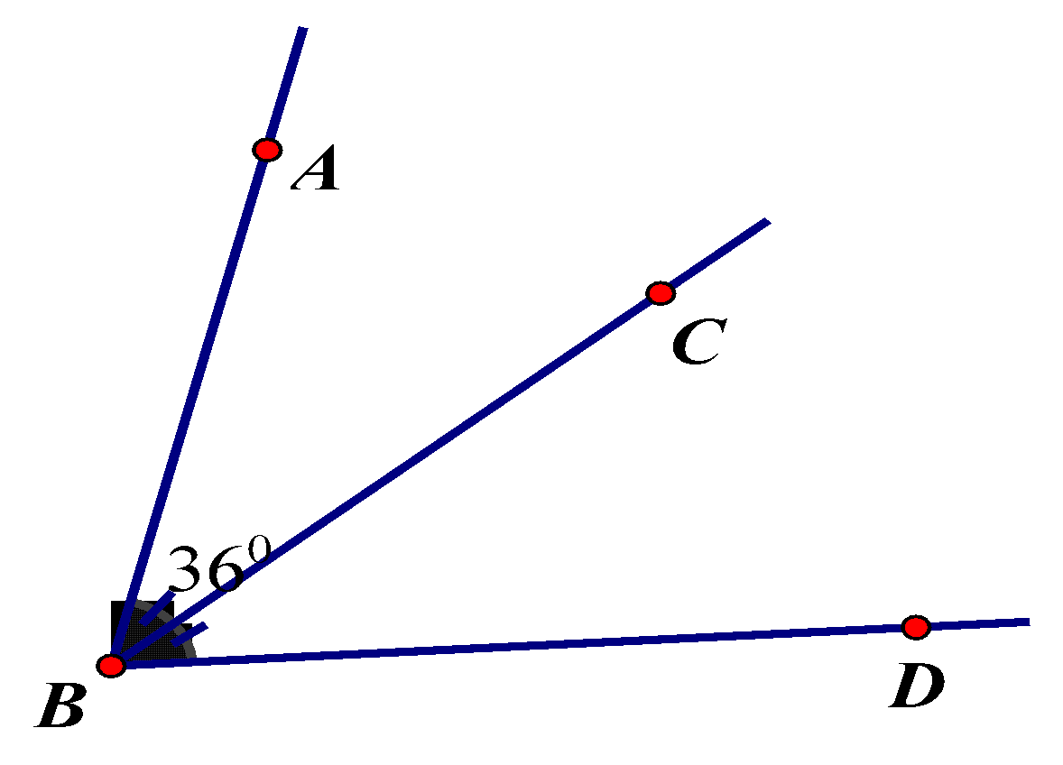

**BÀI TẬP TRẮC NGHIỆM**

**Câu 1. Cho hình vẽ bên, biết BC là tia phân giác của** 

 **. Số đo là:**

**A.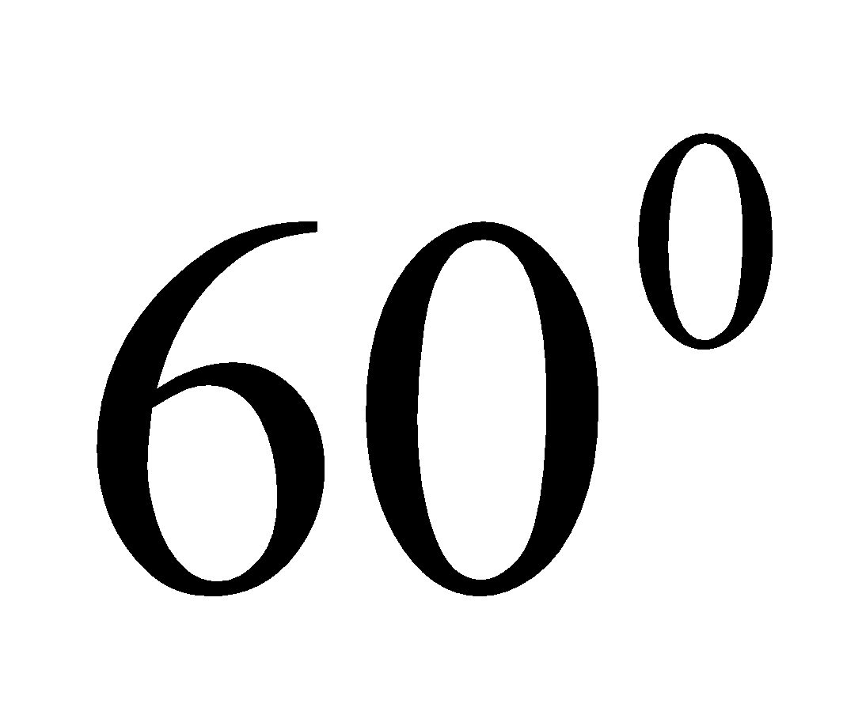 B.** 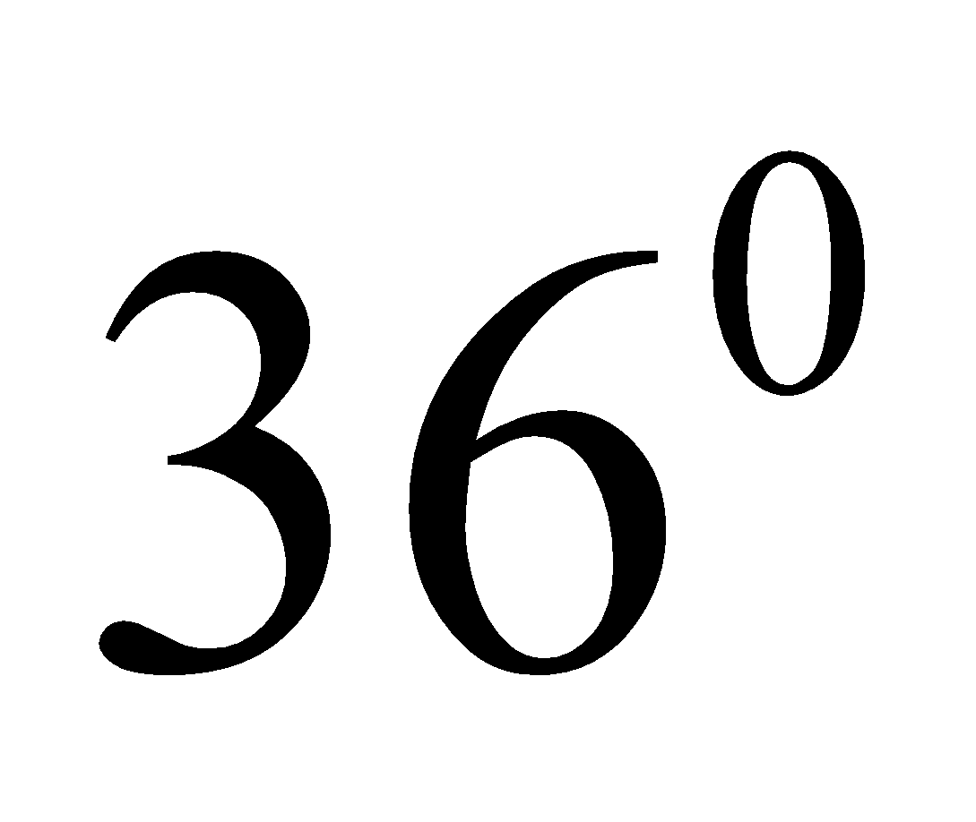

**C. 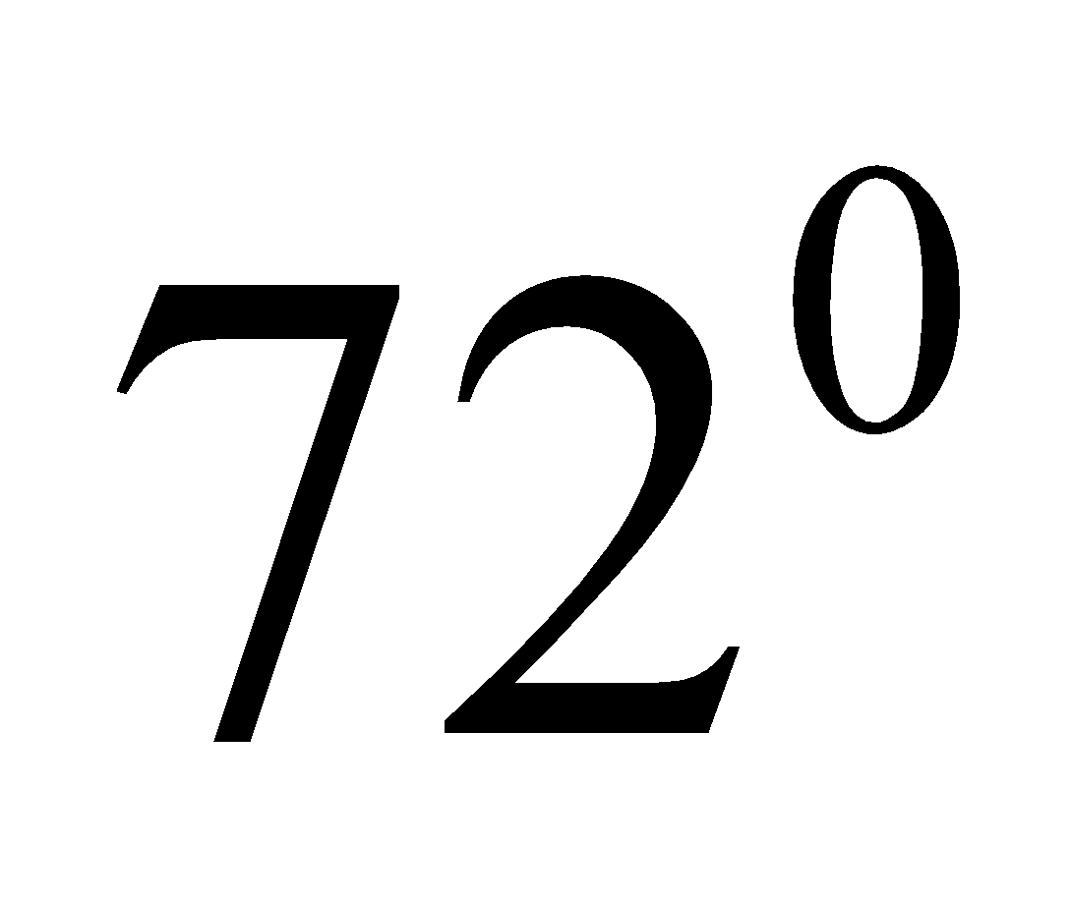 D.** 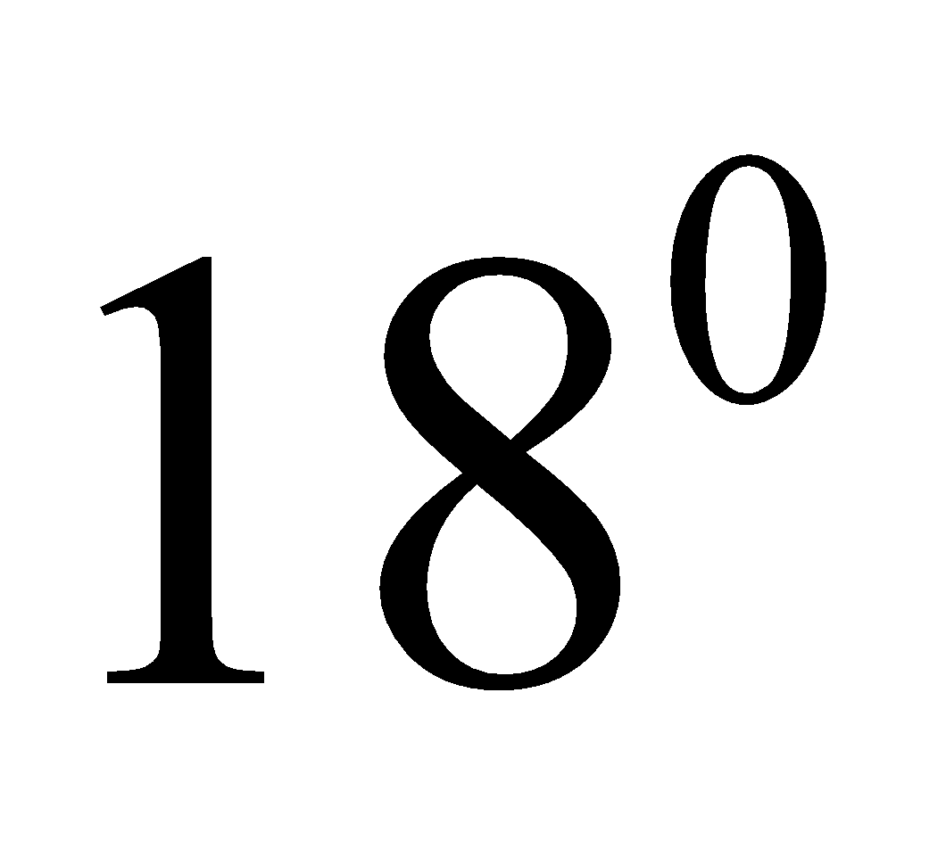.

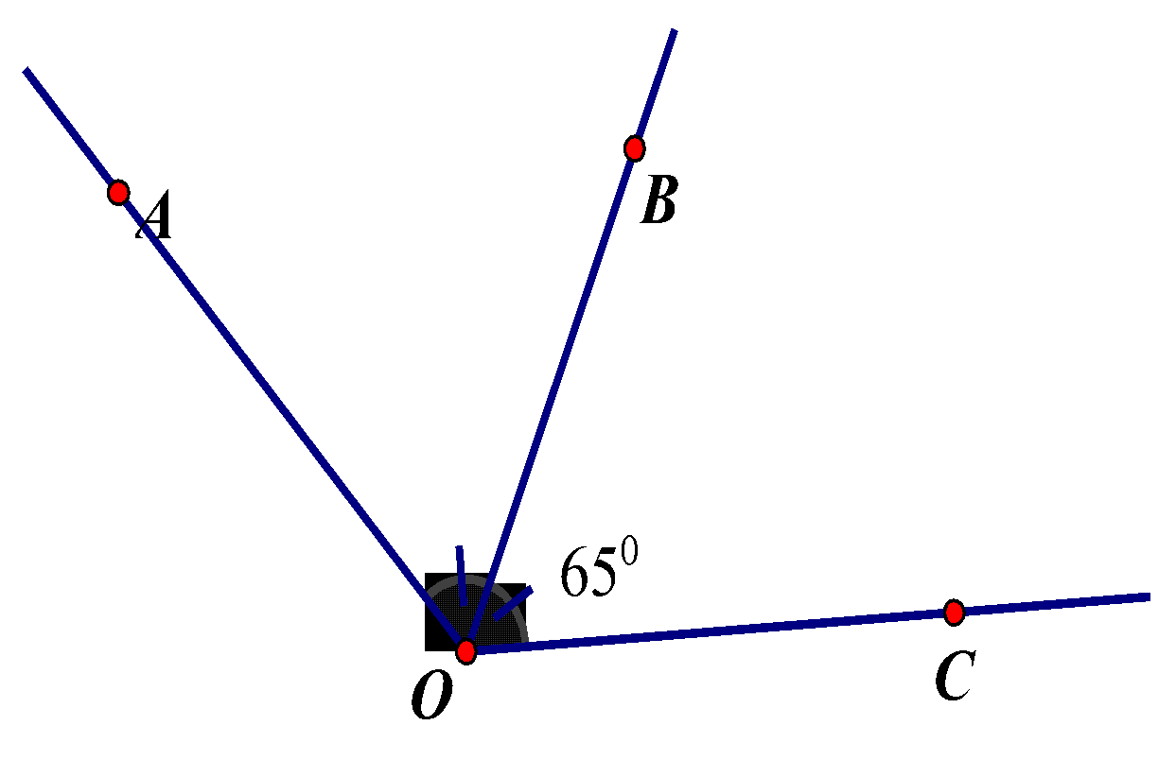

**Câu 2. Cho hình vẽ bên, biết OB là tia phân giác của**  **,**

**. Số đo của**  **là:**

**A. 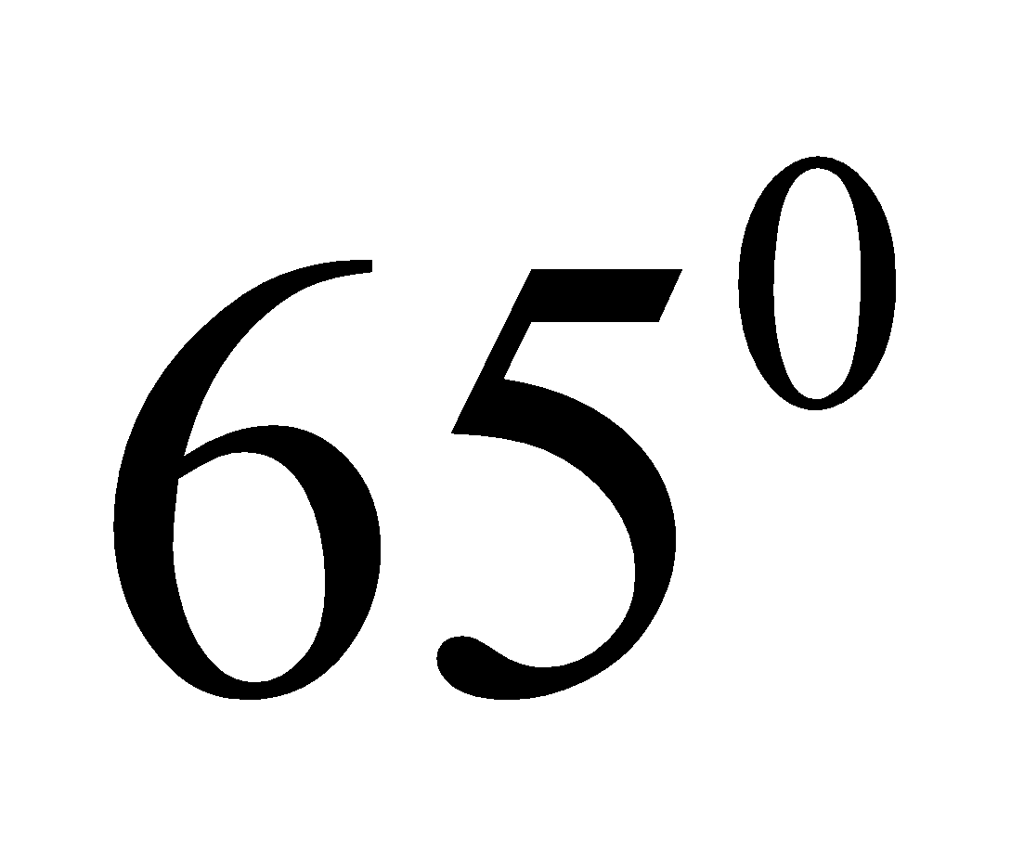 B.** 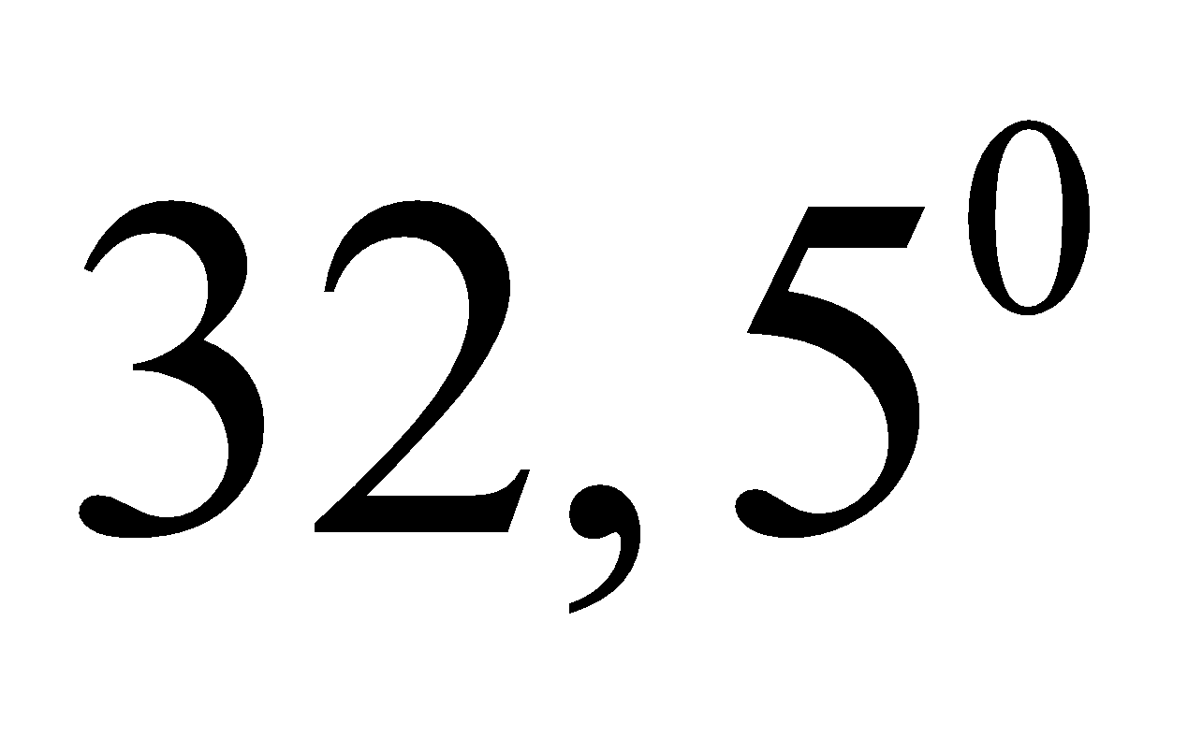

**C. 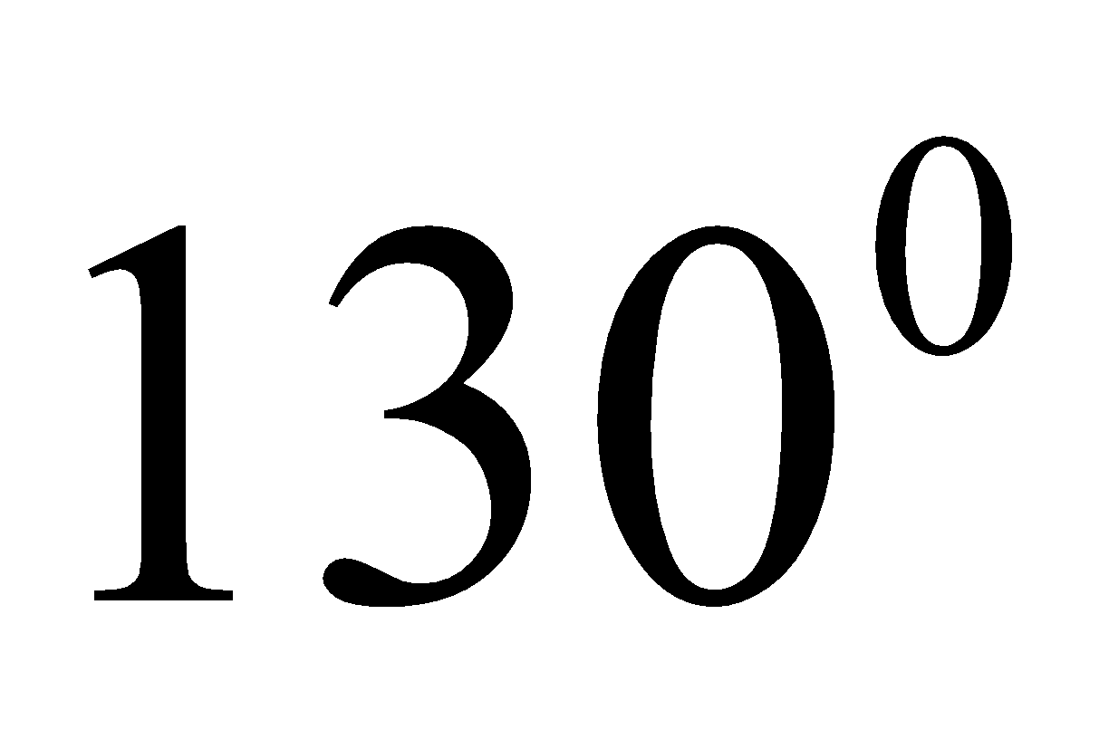 D.** .

**Câu 3. Cho hình vẽ dưới đây, biết At là tia phân giác của** **,** **. Số đo** **là:**

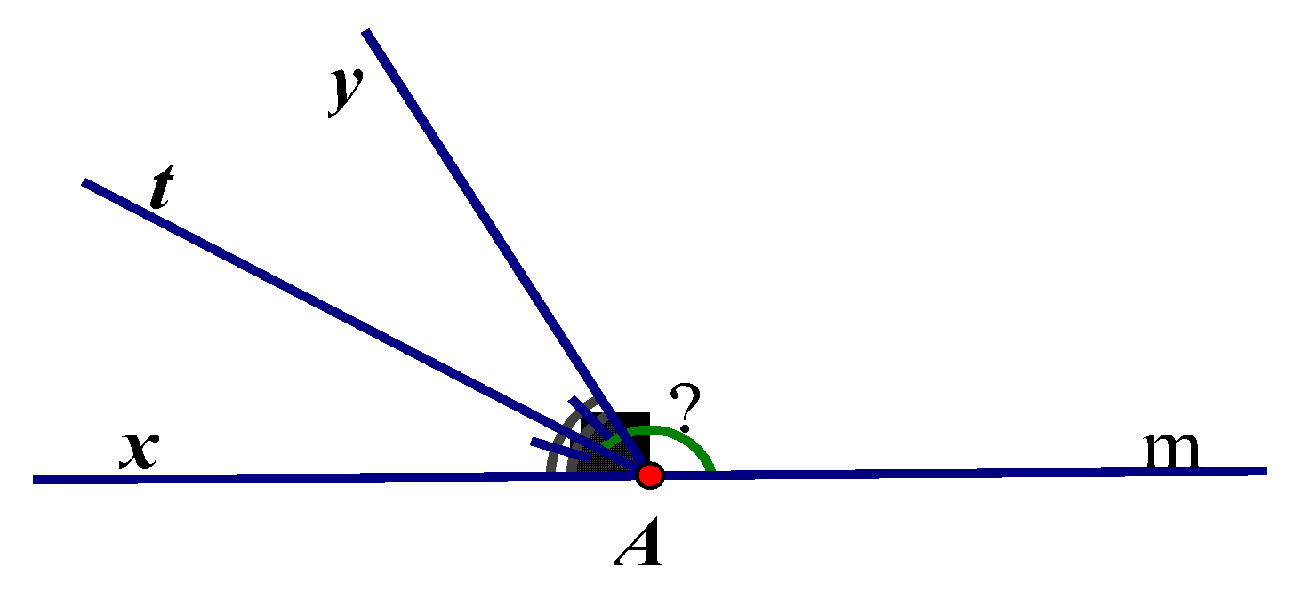

**A.**. **B.**. **C.** . **D.**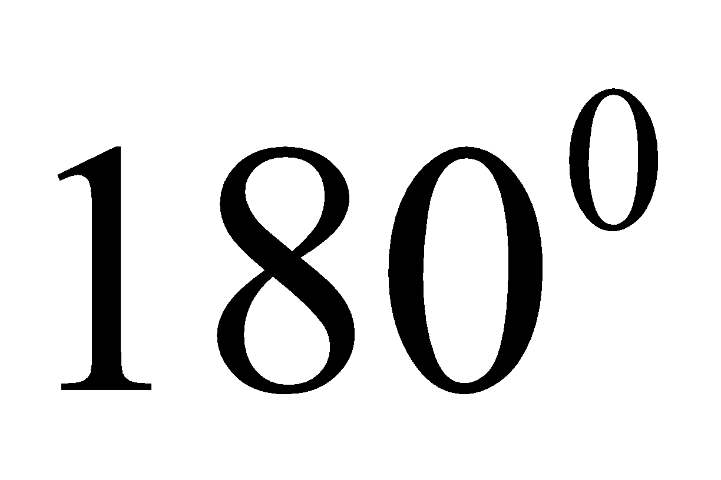.

**Câu 4. Cho hình vẽ dưới đây, biết BA là tia phân giác của** **,** **,** **. Giá trị của là:**

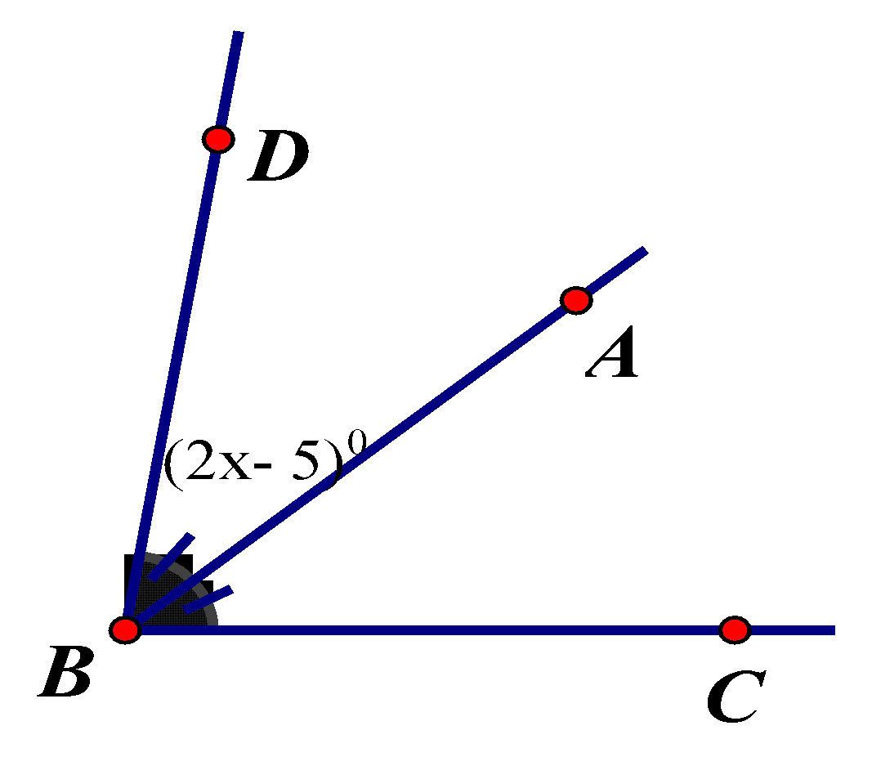

**A.**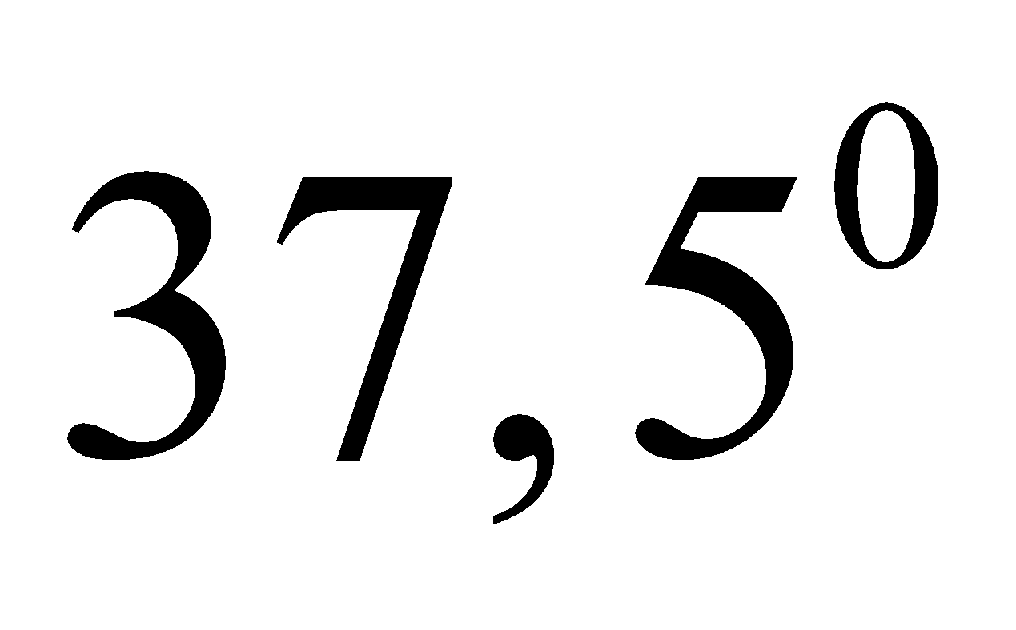. **B**. 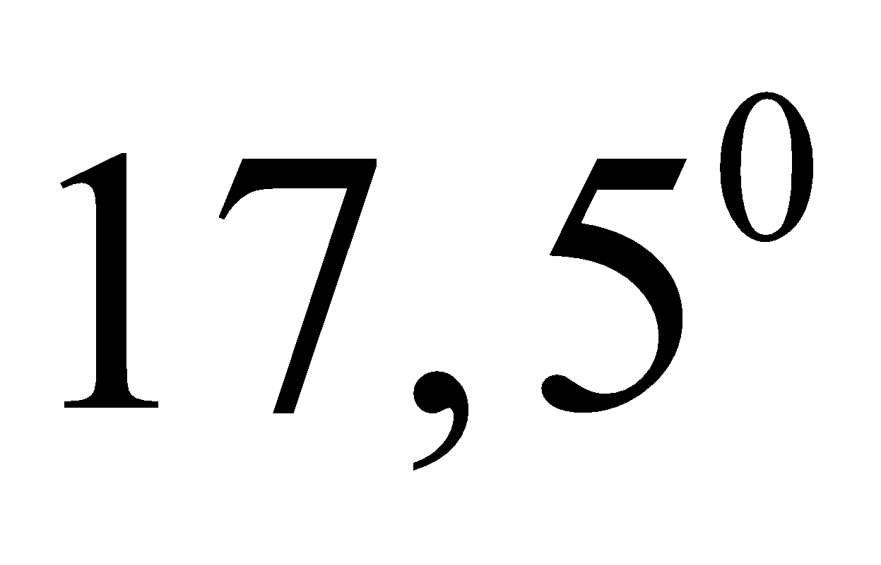 **C.** . **D.**.

Câu 5. Hình hộp chữ nhật có:

**A.** 6 mặt. **B.** 4 mặt **C.** 8 mặt. **D.** 12 mặt.

Câu 6. Hình lập phương có:

**A.** 4 đỉnh. **B.** 6 đỉnh. **C.** 12 đỉnh. **D.** 8 đỉnh.

|  |  |
| --- | --- |
| Câu 7. Hình hộp chữ nhật có . Khẳng định nào sau đây **đúng**?  **A.** . **B.** .  **C.** . **D.** . |  |

Câu 8. Trong các hình sau, hình nào là hình lăng trụ đứng tam giác?

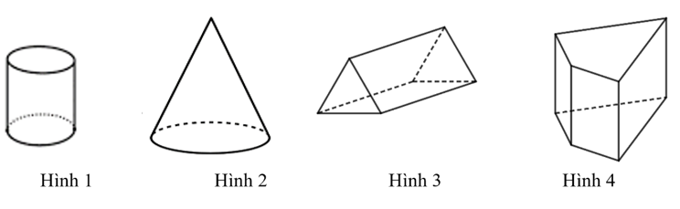

**A.** Hình 1. **B.** Hình 2. **C.** Hình 3. **D.** Hình 4.

|  |  |
| --- | --- |
| Câu 9. Cho hình lăng trụ đứng tam giác  có cạnh ,, , . Độ dài cạnh BC sẽ bằng: |  |

**A.**. **B.**. **C.**. **D.**.

|  |  |
| --- | --- |
| Câu 10. Cho hình lăng trụ đứng tứ giác như hình bên. Khẳng định nào sau đây **sai**?  **A.**. **B.**.  **C.** Mặt đáy là . **D.** |  |

|  |  |
| --- | --- |
| Câu 11. Cho hình lăng trụ đứng tam giác như hình bên. Mặt đáy của lăng trụ đứng là: |  |

**A.**. **B.**. **C.** 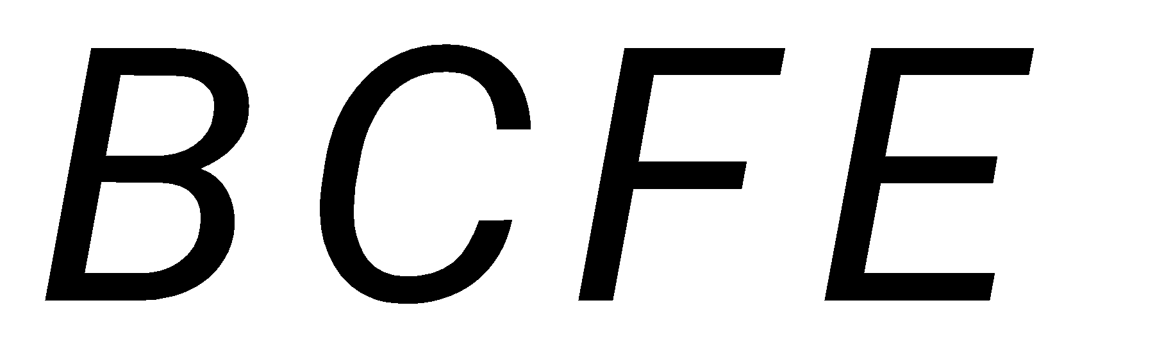. **D.**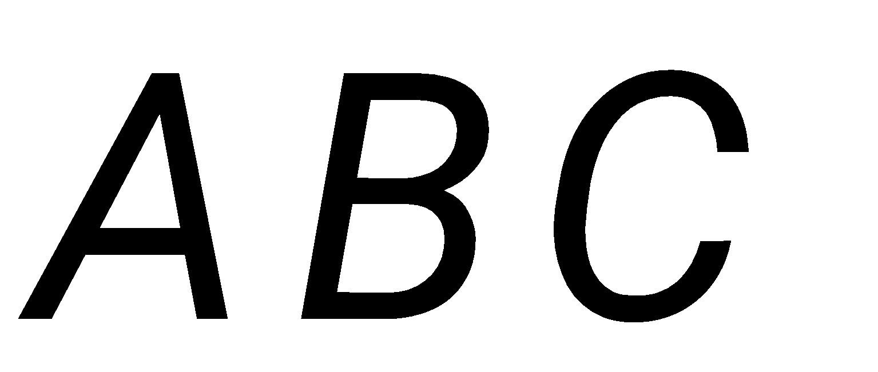.

**HƯỚNG DẪN TỰ HỌC**

**Bài vừa học**

lại các kiến thức trọng tâm của bài học, xem lại các bài đã sửa

Làm các bài tập: 3,4,5,7 trang 80- sbt

**Tuần 10 . tiết 19 và 20 đại số kiểm tra giữa kỳ I ( cả đại lẫn hình)**

**Bài sắp học:** Đọc và nghiên cứu trước bài 3: “ hai đường thẳng song song”

Tuần: 10

Tiết : 19 - 20 – 21 – 22

**BÀI 3: HAI ĐƯỜNG THẲNG SONG SONG (4 tiết)**

**I.** **MỤC TIÊU**:

**1. Kiến thức:**Học xong bài này, HS đạt các yêu cầu sau:

- Mô tả được dấu hiệu song song của hai đường thẳng thông qua cặp góc đồng vị, cặp góc so le trong.

- Nhận biết được tiên đề Euclid về đường thẳng song song

- Mô tả được một số tính chất của hai đường thẳng song song.

**2. Năng lực**

**Năng lực chung:**

- Năng lực tự chủ và tự học trong tìm tòi khám phá.

- Năng lực giao tiếp và hợp tác trong trình bày, thảo luận và làm việc nhóm.

- Năng lực giải quyết vấn đề và sáng tạo trong thực hành, vận dụng.

**Năng lực riêng:** tư duy và lập luận toán học, mô hình hóa toán học, giao tiếp toán học:

- Nhận biết cách vẽ hai đường thẳng song song.

- Vẽ hình theo yêu cầu của bài học; giải được một số bài tập tính toán, suy luận mức độ đơn giản.

**3. Phẩm chất**

- Cóý thức học tập, ý thức tìm tòi, khám phá và sáng tạo, có ý thức làm việc nhóm.

- Chăm chỉ tích cực xây dựng bài, có trách nhiệm, chủ động chiếm lĩnh kiến thức theo sự hướng dẫn của GV.

- Hình thành tư duy logic, lập luận chặt chẽ, và linh hoạt trong quá trình suy nghĩ; biết tích hợp toán học và cuộc sống.

**II. THIẾT BỊ DẠY HỌC VÀ HỌC LIỆU**

**1 - GV:** SGK, SGV, Tài liệu giảng dạy, giáo án PPT, thước kẻ, compa, phấn màu, GV tìm hiểu thêm thông tin về nhà toán học Euclid để giới thiệu cho HS.

**2 - HS** : SGK, SBT, vở ghi, giấy nháp, đồ dùng học tập (bút, thước...), bảng nhóm, bút viết bảng nhóm, hoàn thành nhiệm vụ của bài học trước.

**III. TIẾN TRÌNH DẠY HỌC**

**A. HOẠT ĐỘNG KHỞI ĐỘNG MỞ ĐẦU**

**a) Mục tiêu:**

- HS ôn lại khái niệm hai đường thẳng song song đã học ở lớp 6 và có cơ hội trải nghiệm, thảo luận về dấu hiệu nhận biết hai đường thẳng song song qua việc so sánh cặp góc so le trong hoặc đồng vị.

- Tạo hứng thú, thu hút học sinh vào bài học.

**b) Nội dung:** HS nhớ lại khái niệm hai dường thẳng song song đã học ở lớp 6, suy nghĩ, trao đổi, trả lời câu hỏi theoo ý kiến cá nhân

**c) Sản phẩm:** HS giải được bài tập khởi động và trả lời câu hỏi khởi đầu theo ý kiến cá nhân của mình.

**d) Tổ chức thực hiện:**

**Bước 1: Chuyển giao nhiệm vụ:**

- GV chiếu Slide, yêu cầu HS nhắc lại khái niệm hai đường thẳng song song:

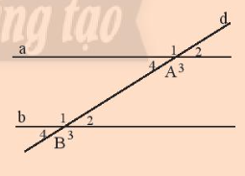

“*Hai đường thẳng a và b không có điểm nào chung thì được gọi là hai đường thẳng song song và được kí hiệu a // b hoặc b //a*”

- GV đặt câu hỏi khởi động:

“ *Có dấu hiệu gì về số đo của các góc đỉnh A và các góc đỉnh B trong hình bên để nhận biết hai đường thẳng a và b song song hay không*?

GV dẫn dắt HS vào bài học mới: Số đo của các góc đỉnh A và các góc đỉnh B trong hình trên có mối quan hệ như thế nào thì a và b song song với nhau? Chúng ta sẽ tìm hiểu trong bài hôm nay.”

**Bài 3: Hai đường thẳng song song**

**B.** **HÌNH THÀNH KIẾN THỨC MỚI**

**Hoạt động 1: Dấu hiệu nhận biết hai đường thẳng song song. ( phút)**

|  |  |
| --- | --- |
| **HĐ CỦA GV VÀ HS** | **SẢN PHẨM DỰ KIẾN** |
| **Bước 1: Chuyển giao nhiệm vụ:**  - GV cho HS đọc hiểu nội dung **Hai góc so le trong và hai góc đồng vị** sau đó trình bày lại .  + “ *Em hãy chỉ ra các cặp góc so le trong và các cặp góc đồng vị trong hình 1*”  - HS hoạt động cặp đôi *Ví dụ 1*, nói cho nhau nghe và chỉ cho nhau các cặp góc so le trong và đồng vị có trong Hình 2.  - GV cho HS thảo luận nhóm dự đoán và nêu ý  kiến cho kết quả của **HĐKP1.**  GV nêu câu hỏi, HS trả lời, lớp nhận xét, GV đánh giá.  - GV dẫn dắt, giới thiệu tính chất rút ra kết luận:  *Nếu đường thẳng c cắt hai đường thẳng a, b và trong các góc tạo thành có một cặp góc so le trong bằng nhau (hoặc một cặp góc đồng vị bằng nhau) thì a và b song song với nhau.*  - GV yêu cầu HS đọc Ví dụ 2 để hiểu rõ hơn về tính chất.  - GV yêu cầu HS áp dụng kiến thức tự hoàn thành **Thực hành 1** vào vở, sau đó trao đổi cặp đôi nói và chỉ cho bạn nghe để kiểm tra chéo đáp án, sửa cho nhau.  - GV cho HS trao đổi, thảo luận vận dụng kiến  thức thực hiện **Thực hành 2.**    - GV lưu ý HS phần*Chú ý:*  Hai đường thẳng phân biệt cùng vuông góc với một đường thẳng thứ ba thì chúng song song với nhau.  - GV cho HS đọc hiểu nội dung **Cách vẽ hai đường thẳng song song** sau đó trả lời câu hỏi của GV:  “*Em hãy nêu cách vẽ hai đường thẳng song song*”  GV hướng dẫn HS thực hiện cách vẽ hai đường thẳng song song.  - GV đặt câu hỏi thêm và yêu cầu HS hai bạn cùng bàn nói cho nhau nghe đáp án của mình.  “*Em hãy nêu các cặp góc so le trong và đồng vị có trong Hình 7*”  **Bước 2: Thực hiện nhiệm vụ:**  - HS thực hiện tìm hiểu kiến thức về các cặp góc so le trong, đồng vị; cách vẽ hai đường thẳng song song thông qua việc thực hiện lần lượt các yêu cầu của GV.  - HĐ cặp đôi: HS tự hoàn thành vở, sau đó trao đổi kiểm tra chéo đáp án.  - GV: hướng dẫn, giảng, phân tích, dẫn dắt .  **Bước 3: Báo cáo, thảo luận:**  - HĐ cặp đôi, cá nhân: HS giơ tay phát biểu.  - Lớp nhận xét, GV sửa chung trước lớp.  **Bước 4: Kết luận, nhận định:** GV nhận xét quá trình tiếp nhận kiến thức của HS, cho HS nhắc lại cách vẽ hai đường thẳng song song và yêu cầu HS ghi vở đầy đủ. | **1. Dấu hiệu nhận biết hai đường thẳng song song**  **Hai góc so le trong và hai góc đồng vị**  **Ví dụ 1(sgk)**  ***HĐKP1:***    **Kết luận:**  *Nếu đường thẳng c cắt hai đường thẳng a, b và trong các góc tạo thành có một cặp góc so le trong bằng nhau (hoặc một cặp góc đồng vị bằng nhau) thì a và b song song với nhau.*  **Ví dụ 2(sgk)**  **Thực hành 1:**  Hình a: a // b vì đường thẳng c cắt 2 đường thẳng a, b và tạo thành một cặp góc so le trong bằng nhau  Hình b: không có cặp đường thẳng nào song song vì đường thẳng g cắt 2 đường thẳng d, e và không tạo thành một cặp góc so le trong bằng nhau ( 90o khác 80o)  Hình c: m // n vì đường thẳng p cắt 2 đường thẳng m, n và tạo thành một cặp góc đồng vị bằng nhau  **Thực hành 2:**  Vì đường thẳng c cắt 2 đường thẳng a, b và tạo thành một cặp góc đồng vị bằng nhau (cùng bằng 90o ) nên a // b (Dấu hiệu nhận biết 2 đường thẳng song song)  *Chú ý:*  Hai đường thẳng phân biệt cùng vuông góc với một đường thẳng thứ ba thì chúng song song với nhau.  **Cách vẽ hai đường thẳng song song:**  - Vẽ a, b cùng vuông góc với đường thẳng d (Hình 7a).  - Vẽ a, b cùng tạo với đường thẳng d những góc so le trong hoặc đồng vị bằng nhau. (Hình 7b). |

**Hoạt động 2: Tiên đề Euclid về đường thẳng song song ( phút)**

|  |  |
| --- | --- |
| **HOẠT ĐỘNG CỦA GV VÀ HS** | **NỘI DUNG** |
| **Bước 1: Chuyển giao nhiệm vụ:**  - GV yêu cầu HS hoạt động nhóm, thảo luận thực hiện **HĐKP2** .  Đại diện các nhóm trình bày, lớp nhận xét, GV đánh giá.  - GV dẫn dắt, đặt câu hỏi để rút ra kết luận trong SGK về tiên đề Euclid:  *Qua một điểm nằm ngoài một đường thẳng chỉ có một đường thẳng song song với đường thẳng đó.*  - GV giải thích cho HS hiểu về khái niệm Tiên đề:  *“Tiên đề là các tính chất được thừa nhận, không yêu cầu chứng minh”*  - GV cho HS đọc hiểu *Ví dụ 3*, *Ví dụ* 4 (SGK)  - GV dấn dắt, rút ra *Chú ý* như trong SGK.  - GV yêu cầu HS tự thực hiện **Thực hành 3** vào vở và hoạt động cặp đôi, kiểm tra chéo.  **Bước 2: Thực hiện nhiệm vụ:**  - HS theo dõi SGK, chú ý nghe, tiếp nhận kiến thức, thực hiện lần lượt các yêu cầu, hoạt động cặp đôi, kiểm tra chéo đáp án.  - GV: giảng, trình bày, dẫn dắt, gợi ý và giúp đỡ HS.  **Bước 3: Báo cáo, thảo luận:**  - Đại diện HS trình bày phần trả lời (trình bày  miệng, trình bày bảng).  - Lớp chú ý, nhận xét. GV đánh giá.  **Bước 4: Kết luận, nhận định:** GV đánh giá quá trình thảo luận của các nhóm HS và quá trình tiếp nhận kiến thức của các cá nhân. GV tổng quát lưu ý về tiên đề Euclid , cho một vài HS nêu lại và yêu cầu HS ghi chép đầy đủ vào vở. | **2. Tiên đề Euclid về đường thẳng song song**  **HĐKP2:**  Có chỉ 1 đường thẳng b đi qua A và song song với đường thẳng a  **Kết luận:**  *Qua một điểm nằm ngoài một đường thẳng chỉ có một đường thẳng song song với đường thẳng đó.*  *Ví dụ 3; 4 (sgk)*  ***Chú ý:***  Hai đường thẳng phân biệt cùng song song với một đường thẳng thứ ba thì song song với nhau.  **Thực hành 3:**  **Description: Giải toán 7 CTST bài 3: Hai đường thẳng song song**    b) Chỉ vẽ được 1 dường thẳng a và 1 đường thẳng b thỏa mãn yêu cầu. Vì qua 1 điểm nằm ngoài 1 đường  thẳng, chỉ  có 1 đường thẳng song song với đường thẳng đã cho (Tiên đề Euclit). |

**Hoạt động 3: Tính chất của hai đường thẳng song song. (25p)**

|  |  |
| --- | --- |
| **HOẠT ĐỘNG CỦA GV VÀ HS** | **NỘI DUNG** |
| **Bước 1: Chuyển giao nhiệm vụ:**  - GV yêu cầu HS tự thực hiện **HĐKP3** vào vở.  HS trả lời, lớp nhận xét, GV đánh giá.  - GV dẫn dắ, cho HS rút ra kết luận về các tính chất được rút ra từ tiên đề Euclid:  *Nếu một đường thẳng cắt hai đường thẳng song song thì:*  *a) Hai góc so le trong bằng nhau*  *b) Hai góc đồng vị bằng nhau.*  - GV mời 1-2 HS đọc lại tính chất.  - GV đọc hiểu Ví dụ 5 và tự trình bày lại vào vở để hiểu hơn về tính chất và biết cách áp dụng.  - GV chia lớp thành 4 nhóm tương ứng với 4 tổ,  cho HS thực hiện theo hoàn thành **Thực hành 4**,  **Vận dụng 1**, **Vận dụng 2 ra** bảng nhóm.  - GV lưu ý cho HS phần Chú ý (SGK-tr80)  **Bước 2: Thực hiện nhiệm vụ:**  - HS chú ý lắng nghe, thực hiện hoàn thành các yêu cầu dưới sự dẫn dắt của GV; hoạt động cặp đôi, kiểm tra chéo đáp án , hoạt động nhóm..  - GV: giảng, dẫn dắt, gợi ý, quan sát và hỗ trợ.  **Bước 3: Báo cáo, thảo luận:**  - HS giơ tay phát biểu, trả lời, trình bày bảng.  - HĐ nhóm: Các nhóm treo bảng, đại diện mỗi bài một thành viên trong nhóm trình bày.  - Lớp nhận xét, GV đánh giá.  **Bước 4: Kết luận, nhận định:** GV tổng kết, đánh giá quá tình tiếp nhận kiến thức và quá trình tham gia hoạt động nhóm của các tổ. GV tuyên dương các nhóm hoạt động tốt, hiệu quả. GV cho HS nhắc lại các tính chất được rút ra và hoàn thành ghi vở đầy đủ. | **3. Tính chất của hai đường thẳng song song**  **HĐKP3:**  Description: Giải toán 7 CTST bài 3: Hai đường thẳng song song  a) Một cặp góc so le trong là góc A3 và góc B1. Hai góc này cùng có số đo là 60o nên chúng bằng nhau .  b) Một cặp góc đồng vị là góc A1 và góc B . Hai góc này cùng có số đo là 60o nên chúng bằng nhau .  ***Kết luận:***  *Nếu một đường thẳng cắt hai đường thẳng song song thì:*  *a) Hai góc so le trong bằng nhau*  *b) Hai góc đồng vị bằng nhau.*  *Ví dụ 5(sgk)*  **Thực hành 4.**    a) Vì m // n  x = 135o( 2 góc đồng vị) ; y = 80o( 2 góc so le trong)  b) Vì a // b  Góc M1=60o ( 2 góc đồng vị)  Có z +  = 180o  z = 180o-  = 180o- 60o= 120o  a // b   t =  = 90o  **Vận dụng 1:**    Vì a // b   = ;  =  (2 góc so le trong)  =  (2 góc đối đỉnh)  **Vận dụng 2:**  Vì a //b   =  (2 góc đối đỉnh)  mà  = 90o  = 90o  c vuông góc với b  ***Chú ý:***  Một đường thẳng vuông góc với một trong hai đường thẳng song song thì nó cũng vuông góc với đường thẳng còn lại. |

1. **HOẠT ĐỘNG LUYỆN TẬP**

**Bài 2 :**

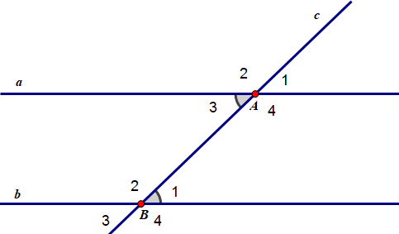

Vì đường thẳng c cắt hai đường thẳng a và b tạo thành một cặp góc so le trong ( giả sử góc A3 và B1) bằng nhau=> a // b ( Dấu hiệu nhận biết 2 đường thẳng song song) .

Vì a // b nên theo tính chất của 2 đường thẳng song song:

a) Các so le trong bằng nhau

b) Các góc đồng vị bằng nhau

**Bài 3.**

Cách 1: Kiểm tra 2 góc ở vị trí so le trong có bằng nhau không. Nếu bằng nhau thì 2 đường thẳng song song.

Cách 2: Kiểm tra 2 góc ở vị trí đồng vị có bằng nhau không. Nếu bằng nhau thì 2 đường thẳng song song.

Cách 3: Kiểm tra 2 đường thẳng có cùng song song với 1 đường thẳng thứ ba không. Nếu có thì 2 đường thẳng song song.

Cách 4: Kiểm tra 2 đường thẳng có cùng vuông góc với 1 đường thẳng thứ ba không. Nếu có thì 2 đường thẳng song song.

**Bài 4.**

a) Góc ở vị trí so le trong với góc  là: 

Góc ở vị trí đồng vị với góc  là: 

b) Vì a //b

  =   = 40o (2 góc so le trong)   =   = 40o (2 góc đồng vị)

Có:  +  = 180o (hai góc kề bù)   = 180o -   = 180o - 40o = 140o

c) Có:  +  = 180o (2 góc kề bù)   = 180o - 40o = 140o

Vì a // b   =  = 140o(2 góc đồng vị)

**D. HOẠT ĐỘNG VẬN DỤNG**

**Bài 5.**

a//b   =  = 70o(2 góc so le trong)

Có:  +  = 180o (2 góc kề bù)

  = 180o -  = 180o - 70o = 110o

a // b   =  = 90o(2 góc đồng vị)

Có:  +  = 180o

  = 180o-  = 180o- 90o = 90o

**Bài 6.**

a) Vì a,b cùng vuông góc với đường thẳng AB nên a // b

b) Vì  = .

Mà 2 góc này ở vị trí so le trong

 b // c (Dấu hiệu nhận biết 2 đường thẳng song song)

c) Vì a // b, b //c  a // c

**Bài 7.**

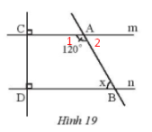

a) Vì m và n cùng vuông góc với DC nên m // n

b) Có:

 +  = 180o (2 góc kề bù)   =  180o -  = 180o - 120o = 60o

a // b  x =  = 60o (2 góc so le trong)

**\* HƯỚNG DẪN TỰ HỌC Ở NHÀ ( phút)**

**Bài vừa học**

- GV nhận xét tình hình học tập. Vấn đáp lại các kiến thức đã học trong bài.

- Ghi nhớ kiến thức đã học trong bài.

- Hoàn thành các bài tập trong SBT.

**Bài sắp học**

- Chuẩn bị bài mới “ **Bài 4. ĐỊNH LÍ VÀ CHỨNG MINH MỘT ĐỊNH LÍ.**”

**Tuần: 12**

**Tiết : 23 - 24**

**ĐỊNH LÍ VÀ CHỨNG MINH MỘT ĐỊNH LÍ (2 tiết)**

**I.** **MỤC TIÊU**:

**1. Kiến thức:**Học xong bài này, HS đạt các yêu cầu sau:

- Nhận biết thế nào là một định lí

- Phân biệt được phần giả thiết và phần kết luận trong một định lí

- Nhận biết thế nào là chứng minh một định lí.

**2. Năng lực**

**Năng lực chung:**

- Năng lực tự chủ và tự học trong tìm tòi khám phá.

- Năng lực giao tiếp và hợp tác trong trình bày, thảo luận và làm việc nhóm.

- Năng lực giải quyết vấn đề và sáng tạo trong thực hành, vận dụng.

**Năng lực riêng:** tư duy và lập luận toán học, mô hình hóa toán học, giao tiếp toán học:

- Viết gọn được giả thiết, kết luận của một định lí bằng kí hiệu.

- Bước đầu biết chứng minh định lí.

**3. Phẩm chất**

- Cóý thức học tập, ý thức tìm tòi, khám phá và sáng tạo, có ý thức làm việc nhóm.

- Chăm chỉ tích cực xây dựng bài, có trách nhiệm, chủ động chiếm lĩnh kiến thức theo sự hướng dẫn của GV.

- Hình thành tư duy logic, lập luận chặt chẽ, và linh hoạt trong quá trình suy nghĩ; biết tích hợp toán học và cuộc sống.

**II. THIẾT BỊ DẠY HỌC VÀ HỌC LIỆU**

**1 - GV:** SGK, SGV, Tài liệu giảng dạy, giáo án PPT, thước kẻ, compa, phấn màu, tập hợp lại các khẳng định hình học là định lí mà HS đã biết ở lớp 6 và trong nửa đầu chương III, Toán 7, tập một.

**2 - HS** : SGK, SBT, vở ghi, giấy nháp, đồ dùng học tập (bút, thước...), bảng nhóm, bút viết bảng nhóm; tìm các khẳng địnhh hình học được thừa nhận trong SGK Toán 6 và chương III, Toán 7, tập 1.

**III. TIẾN TRÌNH DẠY HỌC**

**A. HOẠT ĐỘNG KHỞI ĐỘNG (MỞ ĐẦU)**

**a) Mục tiêu:**

- Giúp HS thấy được sự cần thiết của bài học này và tạo động lực, hứng thú cho các em trong học tập.

- Tạo hứng thú, thu hút học sinh vào bài học.

**b) Nội dung:** HS trả lời câu hỏi khởi

**c) Sản phẩm:** HS trả lời câu hỏi khởi đầu theo ý kiến cá nhân của mình.

**d) Tổ chức thực hiện:**

**Bước 1: Chuyển giao nhiệm vụ:**

- GV dẫn dắt, đặt vấn đề:

Trong bài học trước, ta đã dùng cách đo đạc để kiểm nghiệm tính chất sau là đúng:

“ *Nếu một đường thẳng cắt hai đường thẳng song song thì:*

*+ Hai góc so le trong bằng nhau.*

*+ Hai góc đồng vị bằng nhau.”*

Tuy nhiên, đo đạc chỉ cho ta kết quả gần đúng và chỉ trong một trường hợp cụ thể, Vậy có cách nào để chắc chắn rằng tính chất dó đúng trong mọi trường hợp không?

**Bước 2: Thực hiện nhiệm vụ:** GV nêu câu hỏi, HS trao đổi, thảo luận trả lời câu hỏi.

**Bước 3: Báo cáo, thảo luận:**

GV gọi một vài HS trả lời câu hỏi khởi động theo ý kiến cá nhân.

**Bước 6: Kết luận, nhận định:** Trên cơ sở các câu trả lời của HS, GV dẫn dắt HS vào bài học mới”

**Bài 6: Định lí và chứng minh định lí.**

**B.** **HÌNH THÀNH KIẾN THỨC MỚI**

**Hoạt động 1: Định lí là gì?**

**a) Mục tiêu:**

- HS hiểu thế nào là định lí, giả thiết, kết luận của định lí và cách viết ngắn gọn giả thiết, kết luận bằng kí hiệu.

**b) Nội dung:** HS thực hiện lần lượt các hoạt động theo yêu cầu của GV để tìm hiểu, tiếp nhận kiến thức về định lí.

**c) Sản phẩm:** HS hiểu và ghi nhớ các kết luận về định lí, giải được các bài tập **Ví dụ**, **Thực hành 1.**

**d) Tổ chức thực hiện:**

|  |  |
| --- | --- |
| **HĐ CỦA GV VÀ HS** | **SẢN PHẨM DỰ KIẾN** |
| **Bước 1: Chuyển giao nhiệm vụ:**  - GV cho HS đọc hiểu nội dung SGK và trình bày.  GV giảng, phân tích, hướng dẫn HS nhận biết một định lí để HS hiểu rõ hơn.  - Gv dẫn dắt, cho HS rút ra khái niệm Định lí:  ***Định lí*** *là một khẳng định được suy ra từ những khẳng định được coi là đúng.*  - GV yêu cầu HS đọc hiểu *Ví dụ 1*, sau đó trao đổi cặp đôi, nói và chỉ cho nhau nghe.  - GV giới thiệu kết luận về giả thiết, kết luận của định lí và cách viết ngắn gọn giả thiết, kết luận bằng kí hiệu như SGK:  *Khi định lí được phát biểu dưới dạng “Nếu ... thì ...”, phần nằm giữa chữ “ Nếu” và chữ “thì” là phần giả thiết (viết tắt là GT), phần nằm sau chữ “thì” là phần kết luận (viết tắt KL)*  - GV nêu định lí về đường thẳng vuông góc với một trong hai đường thẳng song song “Nếu … thì …” và hướng dẫn HS dùng kí hiệu viết ngắn gọn giả thiết, kết luận của định lí.  - GV cho HS thảo luận nhóm thực hành vẽ hình minh họa và nhận biết giả thiết và kết luận của định lí để hoàn thành **Thực hành 1** vào vở cá nhân  GV nêu câu hỏi, HS trả lời, lớp nhận xét, GV đánh giá.  **Bước 2: Thực hiện nhiệm vụ:**  - HS thực hiện tìm hiểu kiến thức về định lí thông qua việc thực hiện lần lượt các yêu cầu của GV.  - GV: giảng, phân tích, dẫn dắt .  **Bước 3: Báo cáo, thảo luận:**  - HĐ cặp đôi, cá nhân: HS giơ tay phát biểu, trình bày câu trả lời  - Lớp nhận xét, GV đánh giá.  **Bước 6: Kết luận, nhận định:** GV nhận xét quá trình tiếp nhận kiến thức của HS, cho HS nhắc lại khái niệm định lí, giả thiết, kết luận của định lí và cách viết ngắn gọn giả thiết, kết luận bằng kí hiệu. | **1. Định lí là gì?**  Các tính chất:  - Hai góc đối đỉnh thì bằng nhau.  - Hai đường thẳng phân biệt cùng vuông góc với một đường thẳng thứ ba thì chúng song song với nhau.  *Bằng suy luận, các tính chất này được khẳng định là đúng. Các tính chất như thế được gọi là các* ***định lí****.*  ***Kết luận 1:***  ***Định lí*** *là một khẳng định được suy ra từ những khẳng định được coi là đúng.*  *Ví dụ 1:*  Định lí: “ Hai góc đối đỉnh thì bằng nhau”    Phát biểu định lí:  “ Nếu  và  là hai góc đối đỉnh thì  = ” .  + *Phần giả thiết của định lí*:  và  là hai góc đối đỉnh.  + *Kết luận của định lí*:  =  ***Kết luận 2:***  *Khi định lí được phát biểu dưới dạng “Nếu ... thì ...”, phần nằm giữa chữ “ Nếu” và chữ “thì” là phần giả thiết (viết tắ là GT), phần nằm sau chữ “thì” là phần kết luận (viết tắt KL)*  **Thực hành 1:**  a)  Description: Giải toán 7 CTST bài 4: Định lí và chứng minh một định lí  b)   |  |  | | --- | --- | | GT | xx’ cắt yy’ tại O.  =90o | | KL | =90o;=90o;=90o | |

**Hoạt động 2: Chứng minh định lí:**

**a) Mục tiêu:**

- Giúp HS nhận biết được thế nào là định lí

- HS áp dụng thực hành vẽ được hình minh hoa, viết phần giả thiết, kết luận và thực hiện chứng minh một định lí đơn giản để rèn luyện kĩ năng theo yêu cầu cần đạt.

**b) Nội dung:** HS thực hiện các yêu cầu của GV để tìm hiểu và tiếp nhận kiến thức về chứng minh định lí

**c) Sản phẩm:** HS nắm vững kiến thức về chứng minh định lí và giải được các bài tập liên quan.

**d) Tổ chức thực hiện:**

|  |  |
| --- | --- |
| **HOẠT ĐỘNG CỦA GV VÀ HS** | **SẢN PHẨM DỰ KIẾN** |
| **Bước 1: Chuyển giao nhiệm vụ:**  - GV giới thiệu về Chứng minh định lí.  - GV yêu cầu HS đọc hiểu *Ví dụ 2*, GV nêu định lí, viết giả thiết, kết luận và hướng dẫn HS chứng minh định lí đó. HS tự trình bày lại vào vở.  - GV cho HS thảo luận nhóm đôi đọc hiểu Ví dụ 3 và tự trình bày lại vào vở.  - HS áp dụng vận dụng tự thực hiện **Thực hành 2** vào vở cá nhân , sau đó trao đổi, giảng cho nhau nghe cách làm của mình.  **Bước 2: Thực hiện nhiệm vụ:**  - HS theo dõi SGK, chú ý nghe, tiếp nhận kiến thức, thực hiện lần lượt các yêu cầu, hoạt động cặp đôi, kiểm tra chéo đáp án.  - GV: dẫn dắt, gợi ý và giúp đỡ HS.  **Bước 3: Báo cáo, thảo luận:**  - Đại diện HS trình bày phần trả lời (trình bày miệng, trình bày bảng).  - Lớp chú ý, nhận xét. GV đánh giá.  **Bước 6: Kết luận, nhận định:** GV đánh giá quá trình thảo luận cặp đôi của các nhóm HS. GV tổng quát lưu ý về cách chứng minh định lí. HS ghi chép đầy đủ vào vở. | **2. Chứng minh định lí**  ***Kết luận:***  ***Chứng minh định lí*** *là dùng lập luận từ giả thiết suy ra kết luận.*  *Ví dụ 2:* Chứng minh định lí: “ Góc tạo bởi hai tia phân giác của hai góc kề bù là một góc vuông”   |  |  | | --- | --- | | GT | ,  là hai góc kề bù  Om là tia phân giác của  On là tia phân giác của | | KL | = 90o |   *Chứng minh:* (*SGK – tr83)*  *Ví dụ 3: Chứng minh định lí: “Hai đường thẳng phân biệt cùng vuông góc với một đường thẳng thứ ba thì chúng song song với nhau”*   |  |  | | --- | --- | | GT | a và b phân biệt  a  c ; b | | KL | a // b |   *Chứng minh: (SGK -tr83)*  **Thực hành 2:**   |  |  | | --- | --- | | GT |  | | KL |  |   *Chứng minh:*  Có:      =>   =   (đpcm) |

**C. HOẠT ĐỘNG LUYỆN TẬP**

**a) Mục tiêu:** HS luyện tập, củng cố kiến thức về định lí - chứng minh định lí thông qua việc thực hiện các bài tập trong SGK.

**b) Nội dung**: HS chú ý và thực hiện lần lượt các yêu cầu của GV**.**

**c) Sản phẩm học tập:** HS hiểu và giải được các bài tập được giao

**d) Tổ chức thực hiện:**

**Bước 1: Chuyển giao nhiệm vụ:**

- GV tổ chức cho HS hoàn thành **BT1 ; BT2 ; BT3** (SGK – tr83)vào vở cá nhân, sau đó trao đổi, kiểm tra chéo đáp án với các bạn trong nhóm.

**Bước 2: Thực hiện nhiệm vụ:** HS quan sát và chú ý lắng nghe, có thể hoàn thành cá nhân, thảo luận nhóm đôi, thảo luận nhóm 6 hoàn thành các bài tập GV yêu cầu vào vở.

**Bước 3: Báo cáo, thảo luận:** Mỗi BT GV mời đại diện một vài HS trình bày bảng. Lớp chú ý theo dõi nhận xét bài các bạn trên bảng.

**Kết quả :**

**Bài 1:**

|  |  |
| --- | --- |
| GT | a//b; a  c |
| KL | b  c |

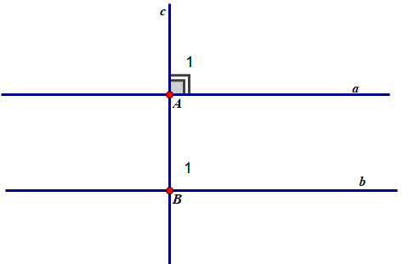

**Bài 2 :**

a) Nếu một đường thẳng cắt hai đường thẳng song song thì hai góc so le trong **bằng nhau** (Tính chất 2 đường thẳng song song)

b) Nếu hai đường thẳng phân biệt cùng vuông góc với một đường thẳng thứ ba thì**chúng song song với nhau** (Dấu hiệu nhận biết hai đường thẳng song song)

**Bài 3.**

a) Nếu một đường thẳng cắt hai đường thẳng sao cho có một cặp góc so le trong **bằng nhau** thì hai đường thẳng đó song song. (Dấu hiệu nhận biết hai đường thẳng song song)

b) Nếu hai đường thẳng phân biệt cùng vuông góc (hoặc cùng song song) với một đường thẳng thứ ba thì chúng song song với nhau

**Bước 6: Kết luận, nhận định:**

- GV chữa bài, chốt đáp án, tuyên dương các bạn ra kết quả chính xác.

- GV chú ý cho HS các lỗi sai hay mắc phải khi thực hiện các bài tập liên quan cách trình bày khi làm dạng bài tập định lí - chứng minh định lí

**D. HOẠT ĐỘNG VẬN DỤNG**

**a) Mục tiêu:**

- Học sinh thực hiện làm bài tập vận dụng để nắm vững kiến thức.

**b) Nội dung:** HS thảo luận, thực hiện giải các bài tập được giao.

**c) Sản phẩm:** HS biết cách vận dụng các kiến thức về định lí – chứng minh định lí để giải bài tập.

**d) Tổ chức thực hiện:**

**Bước 1: Chuyển giao nhiệm vụ:**

- GV yêu cầu HS hoàn thành bài tập 5 (SGK - tr84)

**Bước 2: Thực hiện nhiệm vụ:** HS nhớ lại kiến thức, thảo luận nhóm hoàn thành yêu cầu.

**Bước 3: Báo cáo, thảo luận:** Với mỗi bài tập, GV mời 2 HS trình bày bảng. Lớp chú ý nhận xét.

**Kết quả :**

**Bài 6:**

"Hai đường thẳng phân biệt cùng song song với đường thẳng thứ ba thì song song với nhau"

**Bài 5.**

|  |  |
| --- | --- |
| GT | ; |
| KL |  |

*Chứng minh:*

Giả sử  ,  cùng phụ với . Ta được:

 +  = 90o

 = 90o-  ;  = 90o- 

=>  =   (đpcm)

**Bước 6: Kết luận, nhận định:**

- GV nhận xét, đánh giá, chuẩn kiến thức và lưu ý thái độ tích cực, khi giải bài tập và lưu ý lại một lần nữa các lỗi sai hay mắc phải cho lớp.

**\* HƯỚNG DẪN TỰ HỌC**

**Bài vừa học**

- Ghi nhớ kiến thức đã học trong bài.

- Hoàn thành các bài tập trong SBT.

**Bài sắp học**

- Chuẩn bị bài mới “ **Bài 5. Hoạt động thực hành trải nghiệm: Vẽ hai đường thẳng song song và đo góc bằng phần mềm Geogrbra**”.

Tuần: 13

Tiết : 25

**BÀI 5: HOẠT ĐỘNG THỰC HÀNH VÀ TRẢI NGHIỆM:**

**VẼ HAI ĐƯỜNG THẲNG SONG SONG VÀ ĐO GÓC BẰNG PHẦN MỀM GEOGEBRA ( 1 TIẾT)**

**I.** **MỤC TIÊU**:

**1. Kiến thức:**Học xong bài này, HS đạt các yêu cầu sau:

- Luyện tập kĩ năng vẽ góc, đo góc, vẽ hai đường thẳng song song bằng phần mềm Geogebra.

- Ôn tập tính chất về góc tạo bởi đường thẳng cắt hai đường thẳng song song thông qua đo đạc.

**2. Năng lực**

**Năng lực chung:**

- Năng lực tự chủ và tự học trong tìm tòi khám phá

- Năng lực giao tiếp và hợp tác trong trình bày, thảo luận và làm việc nhóm

- Năng lực giải quyết vấn đề và sáng tạo trong thực hành, vận dụng.

**Năng lực riêng:** tư duy và lập luận toán học, mô hình hóa toán học, sử dụng công cụ, phương tiện học toán, giải quyết vấn đề.

- Tắt mở phần mềm, thành thạo sử dụng các hộp công cụ để vẽ các hình đơn giản (đường thẳng song song, tia phân giác của một góc...)

- Biết cách lưu hình vẽ thành các tệp dữ liệu

- Biết cách sử dụng phần mèm kiểm tra các tính chất đã học của các hình đơn giản (số đo các góc, độ dài các cạnh).

**3. Phẩm chất**

- Cóý thức học tập, ý thức tìm tòi, khám phá và sáng tạo, có ý thức làm việc nhóm.

- Chăm chỉ tích cực xây dựng bài, có trách nhiệm, chủ động chiếm lĩnh kiến thức theo sự hướng dẫn của GV.

- Hình thành tư duy logic, lập luận chặt chẽ, và linh hoạt trong quá trình suy nghĩ; biết tích hợp toán học và cuộc sống.

**II. THIẾT BỊ DẠY HỌC VÀ HỌC LIỆU**

**1 - GV:** SGK, SGV, Tài liệu giảng dạy, giáo án PPT, PBT, phần mềm Geogebra Classic 5.0.

**2 - HS** : SGK, SBT, vở ghi, giấy nháp, đồ dùng học tập (bút, thước...), bảng nhóm, bút viết bảng nhóm,.

**III. TIẾN TRÌNH DẠY HỌC**

**A. HOẠT ĐỘNG KHỞI ĐỘNG (MỞ ĐẦU)**

**a) Mục tiêu:**

- HS nhớ lại kiến thức về hai đường thẳng song song, tia phân giác của một góc đã học.

- Tạo hứng thú, động cơ học tập cho HS.

**b) Nội dung:** HS nhớ lại kiến thức và giơ tay trả lời câu hỏi.

**c) Sản phẩm:** HS trả lời được câu hỏi kiểm tra bài cũ

**d) Tổ chức thực hiện:**

**Bước 1: Chuyển giao nhiệm vụ:**

- GV kiểm tra bài cũ của HS thông qua các câu hỏi:

***Câu 1.*** *Thế nào là tia phân giác của một góc.*

***Câu 2.*** *Dấu hiệu nhận biết hai đường thẳng song song . Tiên đề Euclid về đường thẳng song và tính chất của hai đường thẳng song song.*

**Bước 2: Thực hiện nhiệm vụ:** HS nhớ lại kiến thức đã học ở các tiết học trước, trình bày ra nháp.

**Bước 3: Báo cáo, thảo luận:**

- HS giơ tay, trả lời các câu hỏi .

**Kết quả:**

***Câu 1.***

***Tia phân giác*** *của một góc là tia xuất phát từ đỉnh của góc, đi qua một điểm trong của góc và tạo với hai cạnh của góc đó là hai góc bằng nhau.*

***Câu 2.***

***DHNB:***

*Nếu đường thẳng c cắt hai đường thẳng a, b và trong các góc tạo thành có một cặp góc so le trong bằng nhau (hoặc một cặp góc đồng vị bằng nhau) thì a và b song song với nhau.*

***Tiên đề Euclid:***

*Qua một điểm nằm ngoài một đường thẳng chỉ có một đường thẳng song song với đường thẳng đó.*

**Bước 6: Kết luận, nhận định:** GV nhận xét, đánh giá kết quả của HS, trên cơ sở đó dẫn dắt, kết nối HS vào bài thực hành.

**B.** **HÌNH THÀNH KIẾN THỨC MỚI**

**Hoạt động : Giới thiệu qua về phần mềm và nêu lại một số chức năng chính của phần mềm Geogebra**

**a) Mục tiêu:**

**-** HS nhớ lại phần mềm Geogebra và một số chức năng của nó.

**b) Nội dung:**

- GV giảng, trình bày, dẫn dắt.

- HS chú ý theo dõi SGK, lắng nghe và hoàn thành lần lượt các yêu cầu của GV.

**c) Sản phẩm:**

HS ghi nhớ được một số tính năng của Geogebbra và thực hành sử dụng được một số chức năng cần thiết cho bài học.

**d) Tổ chức thực hiện:**

**Bước 1: Chuyển giao nhiệm vụ:**

- Gv giới thiệu lại phần mềm Geogebra và mời một vài HS nêu hiểu biết và cho biết lớp 6, chúng ta đã sử dụng phần mềm Geogebra để làm gì?

+ Các tiện ích của phần mềm như: miễn phí; dễ sử dụng; có thể chuyển nhiều ngôn ngữ; phạm vi sử dụng rất rộng (Hình học phẳng, Hình học không gian, Đại số, Giải tích, Xác suất, Thống kê, Bảng tính điện tử); sử dụng được trên nhiều hệ đi hành khác nhau, có thể chạy trực tuyến (online) hoặc cài đặt vào máy tính, máy tính bảng, điện thoại thông minh và hỗ trợ rất tốt cho việc dạy và học môn Toán cũng như giáo dục STEM.

- GV hướng dẫn HS khởi động phần mềm Geogebra 

- GV giới thiệu về các khu vực trên giao diện của Geogebra, đặc biệt là vùng làm việc và thanh công cụ.

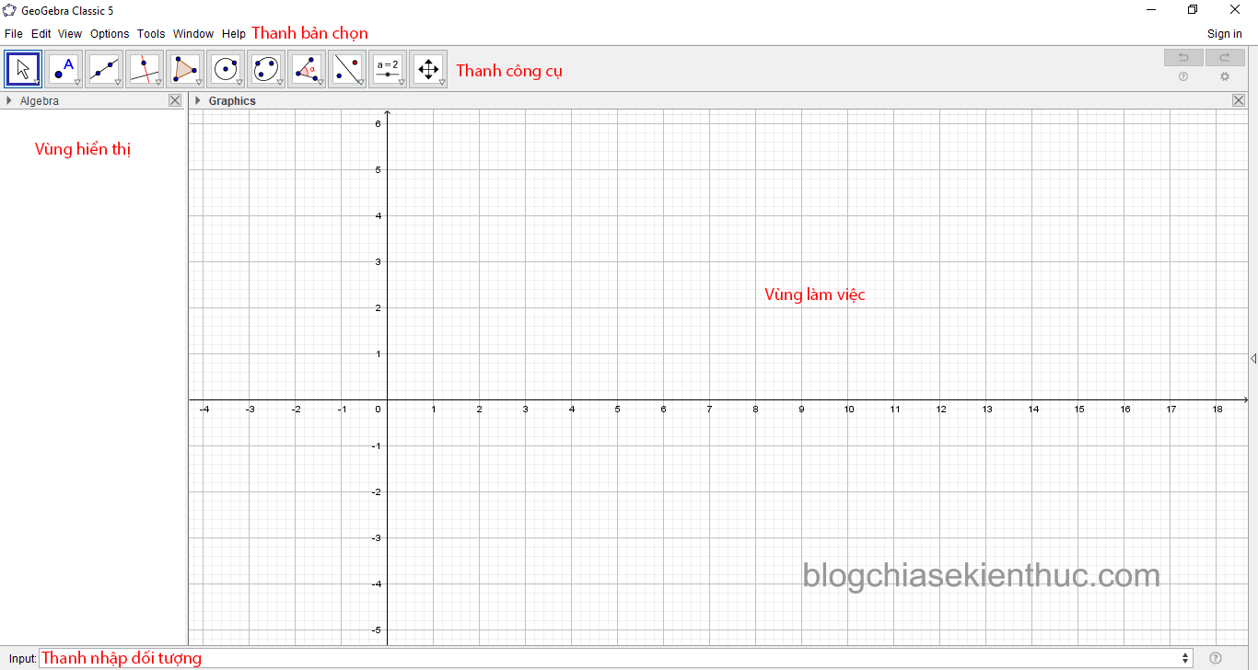

*+ Thanh bảng chọn:* Cho phép tạo mới, mở, lưu, xuất bản, sao chép, tùy chọn tên, cỡ chữ, tùy biến thanh công cụ…rất nhiều chức năng quan trọng của phần mềm điều nằm ở đây.

*+ Thanh công cụ:* Thanh công cụ cho phép di chuyển đối tượng, tạo điểm, tạo đường thẳng, dựng đường vuông góc, dựng đường tròn, dựng góc, phép đối xứng,…

*+ Vùng hiển thị:* Hiện thi thông tin chi tiết của đối tượng tương ứng trong vùng làm việc.

*+ Vùng làm việc:* Khu vực làm việc chính của chương trình, các đối tượng như điểm, đường thẳng, tam giác, đường tròn,…đều nằm ở đây.

*+ Thanh nhập đối tượng:* Nhập các đối tượng hình học bằng bàn phím. Trong phạm vi của bài viết mình không hướng dẫn các bạn cách sử dụng thanh công cụ này.

+ Gv hướng dẫn cách thiết lập giao diện Tiếng Việt:

Vào **Option** → Chọn **Language** → Chọn **R-Z** → Chọn **Vietnamese/Tiếng Việt**

* GV giới thiệu tính năng của các công cụ cơ bản trên thanh công cụ.

+ Nhóm công cụ di chuyển 

+ Nhóm công cụ điểm 

* : *Trung điểm hoặc tâm*: Nháy chuột vào hai điểm hoặc đoạn thẳng để xác định trung điểm.

+ Nhóm công cụ đường thẳng 

*  *Đoạn thẳng*: Xác định hai điểm A và B để vẽ đoạn thẳng AB.
*  *Đoạn thẳng với độ dài cố định:* Nháy chuột chọn điểm A và nhập vào hộp thoại hiện ra chiều dài đoạn thẳng.
* : *Đường thẳng qua hai điểm*: Vẽ một đường thẳng đi qua hai điểm được chọn

+ Nhóm công cụ quan hệ 

* : *Đường vuông góc*: Xác định đường thẳng a và một điểm A để vẽ một đường thẳng qua A và vuông góc với a.
* :*Đường song song*: Vẽ đường thẳng đi qua một điểm và song song với một đường thẳng cho trước.

+ Nhóm công cụ đa giác 

+ Nhóm công cụ đường tròn, cung tròn 

+ Nhóm công cụ góc và khoảng cách :

* : Vẽ góc bất kì
* : Vẽ góc với số đo cho trước.

Các nhóm công cụ khác, chúng ta sẽ tìm hiểu sau.

**Bước 2 : Thực hiện nhiệm vụ**

- HS chú ý lắng nghe, tiếp nhận kiến thức và thực hiện theo yêu cầu của GV

- GV: quan sát và trợ giúp HS trong quá trình thực hiện nhiệm vụ.

**Bước 3: Báo cáo, thảo luận:**

- HS thực hành và giơ tay báo cáo GV.

- GV kiểm tra, sửa sai cho HS.

**Bước 6: Kết luận, nhận định:** GV nhận xét, đánh giá về thái độ, quá trình làm việc, rút kinh nghiệm trong khi thực hiện các thao tác.

**C. HOẠT ĐỘNG LUYỆN TẬP – VẬN DỤNG**

**a) Mục tiêu:**

Luyện tập kĩ năng vẽ góc, đo góc, vẽ hai đường thẳng song song bằng phần mềm Geogebra.

- Ôn tập tính chất về góc tạo bởi đường thẳng cắt hai đường thẳng

**b) Nội dung:** HS thực hiện theo yêu cầu của GV để luyện tập vẽ góc và hai đường thẳng song song.

**c) Sản phẩm học tập:**

- HS biết cách vẽ hai đường thẳng song và vẽ góc, đo được số đo góc.

**d) Tổ chức thực hiện:**

***B1:*** *Nhấp chuột vào thẻ Đường song song*

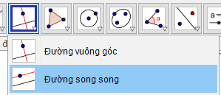

***B2.*** *Nhấp chuột chọn điểm C, chọn đường thẳng AB đã vẽ sẵn trên vùng làm việc.*

***B3.*** *Geogebra sẽ vẽ đường thẳng đi qua C và song song với đường thẳng AB như hình bên.*

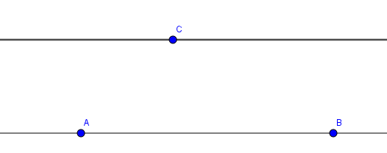

- GV hướng dẫn HS thực hiện **Hoạt động 2: Đo** 

***B1:*** *Nhấp chuột chọn thẻ góc.*

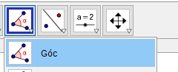

***B2:*** *Nhập chuột theo thứ tự vào các điểm D, C, A để chọn*  *đã vẽ sẵn trên vùng làm việc.*

**B3:** *Geogebra sẽ đo*  *như hình bên.*

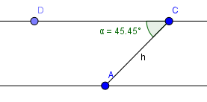

**Bước 2: Thực hiện nhiệm vụ:**

- HS thực hiện (đọc, nghe, nhìn, làm) theo yêu cầu của GV.

- Gv dự kiến các mức độ cần phải hoàn thành nhiệm vụ theo yêu cầu.

**Bước 3: Báo cáo, thảo luận:**

- GV tổ chức, điều hành

- HS : Báo cáo, thảo luận

**Bước 6: Kết luận, nhận định:**

- HS nhận xét, bổ sung ; GV đánh giá kết quả thực hiện.

**C.** **HOẠT ĐỘNG LUYỆN TẬP – VẬN DỤNG:**

**a) Mục tiêu:**

Luyện tập, củng cố kĩ năng vẽ góc, đo góc, vẽ hai đường thẳng song song bằng phần mềm Geogebra.

- Ôn tập tính chất về góc tạo bởi đường thẳng cắt hai đường thẳng ; đo và so sánh 2 góc.

**b) Nội dung:** HS thực hiện yêu cầu của GV, thảo luận nhóm hoàn thành nội dung tổ chức hoạt động trong SGK

**c) Sản phẩm học tập:** File songsong.ggb trong đó có :

- Ba điểm A, B, C.

- Đường thẳng a đi qua hai điểm A, B.

- Đường thẳng b đi qua C và song song với đường thẳng a

- Điểm D trên đường thẳng b.

- Đường thẳng c cắt a tại A và cắt b tại C.

**d) Tổ chức thực hiện:**

**Bước 1: Chuyển giao nhiệm vụ:**

- GV giao nhiệm vụ: yêu cầu HS trao đổi, thực hiện các yêu cầu trong phần **Tổ chức hoạt động** và **Thực hành** (SGK-tr 86)

+ Vẽ 3 điểm A, B, C

+ Vẽ đường thẳng a đi qua hai điểm A, B.

+ Vẽ đường thẳng b đi qua C và song song với đường thẳng a.

+ Vẽ điểm D trên đường thẳng b

+ Vẽ đường thẳng x cắt a tại A và cắt b tại C.

+ Đo và so sánh hai góc so le trong  và 

- GV yêu cầu HS làm tương tự như trên để so sánh cặp góc đồng vị.

**Bước 2: Thực hiện nhiệm vụ:**

- HS thực hiện (đọc, nghe, nhìn, làm) theo yêu cầu của GV.

- Gv dự kiến các mức độ cần phải hoàn thành nhiệm vụ theo yêu cầu.

**Bước 3: Báo cáo, thảo luận:**

- GV tổ chức, điều hành

- HS : Báo cáo, thảo luận

**Kết quả :**

*+ Vẽ 3 điểm A, B, C*

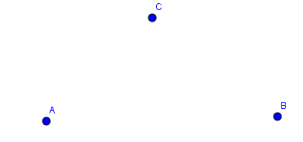

+ Vẽ đường thẳng a đi qua hai điểm A, B.

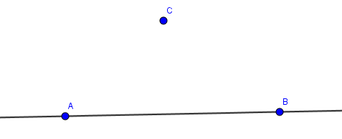

+ Vẽ đường thẳng b đi qua C và song song với đường thẳng a.

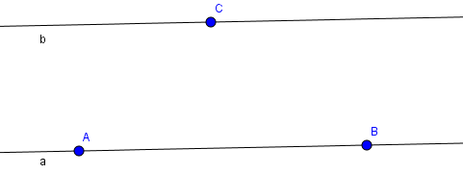

+ Vẽ điểm D trên đường thẳng b

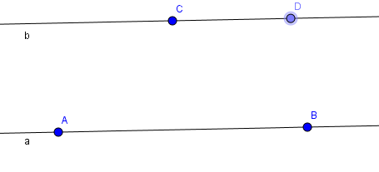

+ Vẽ đường thẳng x cắt a tại A và cắt b tại C.

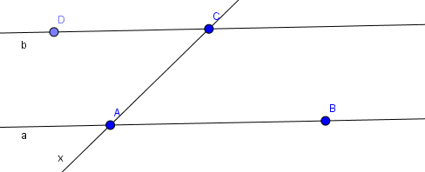

+ Đo và so sánh hai góc so le trong  và 

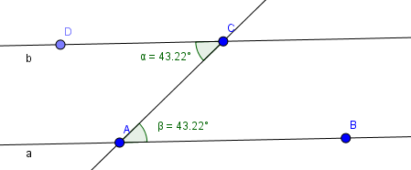

Từ hình vẽ => hai góc  và  bằng nhau.

- HS thực hiện các bước như trên => Các cặp góc đồng vị bằng nhau.

**Bước 6: Kết luận, nhận định:**

- GV nhận xét, đánh giá chung quá trình thực hiện, kết quả thu được của từng nhóm. Phân tích cụ thể về sản phẩm học tập mà HS phải hoàn thành theo yêu cầu (làm căn cứ để nhận xét, đánh giá các mức độ hoàn thành của HS trên thực tế tổ chức dạy học) ; làm rõ những nội dung/yêu cầu về kiến thức, kĩ năng để HS ghi nhận, thực hiện.

**\* HƯỚNG DẪN TỰ HỌC**

**Bài vừa học**

- Ôn và ghi nhớ lại các kiến thức đã học trong chương.

- Xem trước các bài tập trong bài “**Bài tập cuối chương 6**”, làm trước các

bài tập 1, 2, 3, 6, 5 (SGK –tr86,87) và chuẩn bị sản phẩm sơ đồ tư duy tổng kết nội dung chương 6 ra giấy A1 theo tổ. (GV hướng dẫn cụ thể)

**Bài sắp học: Ôn tập cuối chương 4Tuần:13**

**Tiết : 26**

**BÀI TẬP CUỐI CHƯƠNG 4 (1 tiết)**

**I.** **MỤC TIÊU**:

**1. Kiến thức:**Học xong bài này,HS củng cố, rèn luyện kĩ năng:

- Nhận biết được các góc ở vị trí đặc biệt: hai góc kề bù, hai góc đối đỉnh.

- Nhận biết được tia phân giác của một góc. Vẽ được tia phân giác của một góc bằng dụng cụ học tập. Tính được số đo góc nhờ định nghĩa tia phân giác của một góc.

- Mô tả được một số tính chất của hai đường thẳng song song. Mô tả được dấu hiệu song song của hai đường thẳng thông qua cặp góc đồng vị, cặp góc so le trong.

- Nhận biết được tiên đề Euclid về đường thẳng song song và cách vẽ hai đường thẳng song song bằng dụng cụ học tập.

***-*** Tổng hợp, kết nối các kiến thức của nhiều bài học nhằm giúp HS ôn tập toàn bộ kiến thức của chương.

- Giúp HS củng cố, khắc sâu những kiến thức đã học.

**2. Năng lực**

**Năng lực chung:**

- Năng lực tự chủ và tự học trong tìm tòi khám phá

- Năng lực giao tiếp và hợp tác trong trình bày, thảo luận và làm việc nhóm

- Năng lực giải quyết vấn đề và sáng tạo trong thực hành, vận dụng.

**Năng lực riêng:** tư duy và lập luận toán học, mô hình hóa toán học, sử dụng công cụ, phương tiện học toán; giải quyết vấn đề toán học.

**3. Phẩm chất**

- Cóý thức học tập, ý thức tìm tòi, khám phá và sáng tạo, có ý thức làm việc nhóm.

- Chăm chỉ tích cực xây dựng bài, có trách nhiệm, chủ động chiếm lĩnh kiến thức theo sự hướng dẫn của GV.

- Hình thành tư duy logic, lập luận chặt chẽ, và linh hoạt trong quá trình suy nghĩ; biết tích hợp toán học và cuộc sống.

**II. THIẾT BỊ DẠY HỌC VÀ HỌC LIỆU**

**1 - GV:** SGK, SGV, Tài liệu giảng dạy, giáo án PPT, PBT,..

**2 - HS** : SGK, SBT, vở ghi, giấy nháp, đồ dùng học tập (bút, thước...), bảng nhóm, bút viết bảng nhóm.

**III. TIẾN TRÌNH DẠY HỌC**

**A. HOẠT ĐỘNG KHỞI ĐỘNG (MỞ ĐẦU)**

**a) Mục tiêu:** Giúp HS củng cố lại kiến thức từ đầu chương tới giờ.

**b) Nội dung:** HS chú ý lắng nghe và trả lời

**c) Sản phẩm:** Nội dung kiến thức từ Bài 1  Bài 6

**d) Tổ chức thực hiện:**

**Bước 1: Chuyển giao nhiệm vụ:**

- GV chia lớp thành 6 nhóm hoạt động theo kĩ thuật khăn trải bàn và tổng hợp ý kiến vào giấy A1 thành sơ đồ tư duy theo các yêu cầu với các nội dung như sau:

+ Nhóm 1: CÁC GÓC Ở VỊ TRÍ ĐẶC BIỆT

Hai góc kề bù

Hai góc đối đỉnh

Tính chất của hai góc kề bù

Tính chất của hai góc đối đỉnh

+ Nhóm 2: TIA PHÂN GIÁC

* Tia phân giác của một góc
* Cách vẽ tia phân giác

+ Nhóm 3: HAI ĐƯỜNG THẲNG SONG SONG

* Dấu hiệu nhận biết hai đường thẳng song song
* Cách vẽ hai đường thẳng song song
* Tiên đề Euclid về đường thẳng song song.
* Tính chất của hai đường thẳng song song

+ Nhóm 6: ĐỊNH LÍ VÀ CHỨNG MINH ĐỊNH LÍ

* Khái niệm định lí.
* Giả thiết, kết luận của định lí và cách viết ngắn gọn giả thiết, kết luận bằng kí hiệu.
* Chứng minh định lí.

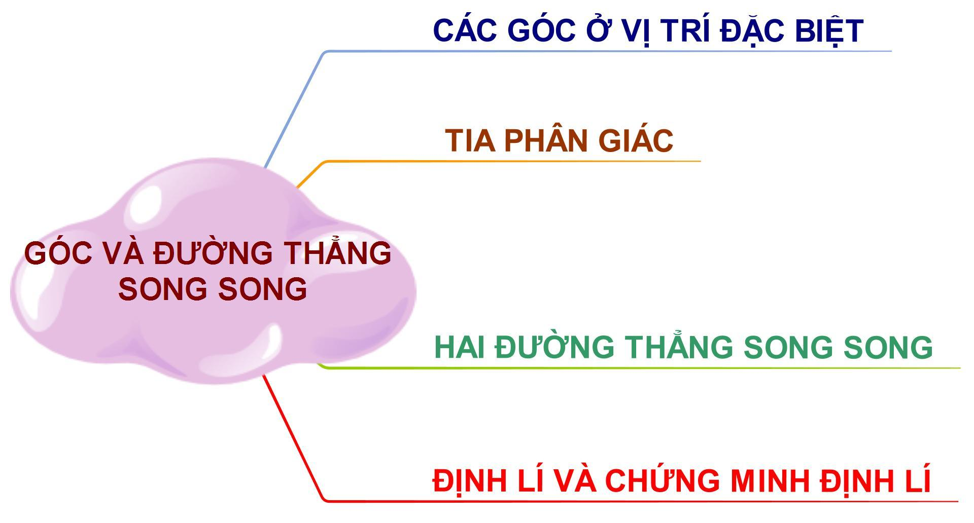

**Bước 2: Thực hiện nhiệm vụ:** HS chú ý, thảo luận nhóm hoàn thành yêu cầu.

**Bước 3: Báo cáo, thảo luận:** Sau khi hoàn thành thảo luận: Các nhóm treo phần bài làm của mình trên bảng và sau khi tất cả các nhóm kết thúc phần thảo luận của mình GV gọi bất kì HS nào trong nhóm đại diện trình bày.

**Bước 6: Kết luận, nhận định:** GV đánh giá kết quả của các nhóm HS, trên cơ sở đó cho các em hoàn thành bài tập.

**B.** **HÌNH THÀNH KIẾN THỨC MỚI**

**C. HOẠT ĐỘNG LUYỆN TẬP**

**a) Mục tiêu:** HS củng cố kiến thức chương 6 và rèn luyện các kĩ năng thông qua một số bài tập

**b) Nội dung:** HS thực hiện trao đổi và giải lần lượt các bài tập GV giao.

**c) Sản phẩm học tập:** Giải đủ và đúng các bài tập được giao.

**d) Tổ chức thực hiện:**

**d) Tổ chức thực hiện:**

**Bước 1: Chuyển giao nhiệm vụ:**

*- GV yêu cầu HS chữa bài tập* ***1, 2, 3****( đã giao về nhà từ buổi trước)*

*- HS tiếp nhận nhiệm vụ, hoàn thành các yêu cầu.*

**Bước 2: Thực hiện nhiệm vụ:** HS thực hiện theo yêu cầu của GV tự hoàn thành các bài tập vào vở.

**Bước 3: Báo cáo, thảo luận:** Mỗi BT GV mời đại diện 1-2 HS trình bày bảng. Các HS khác chú ý hoàn thành bài, theo dõi nhận xét bài các bạn trên bảng.

**Kết quả :**

**Bài 1.** Đáp án đúng là:

c)  =  = 

**Bài 2.**

 ;  (các cặp  góc đối đỉnh)  ;  (các cặp  góc đối đỉnh)

 ;  (các cặp  góc đối đỉnh)  ;  (các cặp  góc đối đỉnh)

 Vì d // h

=>  ;  ; ;  (các cặp góc so le trong)

 ;  ;  ;  (các cặp góc đồng vị)

 ; ;  ; ;(các cặp góc đồng vị)

**Bài 3.**

 ( 2 góc kề bù)

=>  = 180o -  = 180o- 60o= 120o

mà  = 120o

=>  = ; mà hai góc ở vị trí so le trong

=> xy // zt (DHNB hai đường thẳng song song)

**Bước 6: Kết luận, nhận định:**

- GV chữa bài, chốt đáp án, tuyên dương các bạn ra hoàn thành bài nhanh và đúng.

- GV chú ý cho HS các lỗi sai hay mắc phải khi thực hiện tính toán lũy thừa với số mũ tự nhiên của số hữu tỉ để HS thực hiện bài tập và tính toán chính xác nhất.

**D. HOẠT ĐỘNG VẬN DỤNG**

- Học sinh thực hiện làm bài tập vận dụng để nắm vững kiến thức.

- HS thấy sự gần gũi toán học trong cuộc sống, vận dụng các kiến thức đã học vào thực tế, rèn luyện tư duy toán học qua việc giải quyết vấn đề toán học

*- GV yêu cầu HS làm* ***BT6*** *theo kĩ thuật chia sẻ cặp đôi.*

- *GV yêu cầu HS hoạt động nhóm 6 hoàn thành các bài tập* ***7,*** *vào vở và lên bảng trình bày.*

a) Các cặp góc so le trong là: QUOTE

Các cặp góc đồng vị là : QUOTE

b) Vì  QUOTE (2 góc đối đỉnh), mà  QUOTE => QUOTE

Vì a // b => QUOTE (2 góc đồng vị), mà QUOTE => QUOTE

c) Gọi c cắt b tại N.

Vì a // b nên QUOTE (2 góc so le trong), mà QUOTE => QUOTE

Vậy c ⊥ b.

**Bài 7.**

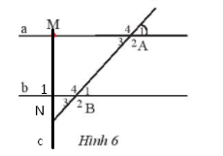

- GV nhận xét, đánh giá, chuẩn kiến thức và đánh giá mức độ tích cực tham gia hoạt động nhóm của HS.

**\* HƯỚNG DẪN TỰ HỌC**

**Bài vừa học**

- Ôn lại toàn bộ kiến thức trong chương.

- Hoàn thành các bài tập SBT.

**Bài sắp học:** Tiết sau học PHẦN MỘT SỐ YẾU TỐ THỐNG KÊ VÀ XÁC SUẤT

CHƯƠNG 5 MỘT SỐ YẾU TỐ THỐNG KÊ

TỔ TRƯỞNG GVBM

Nguyễn Đình Quý Nguyễn Đình Quý